О Г Л А В Л Е Н И Е
Введение 2
I. Валаамский монастырь и деревянное строительство в XVIII – начале XXI в. 3
II. Обзор источников и литературы по памятникам 14
III. Памятники деревянной архитектуры на островах Валаамского архипелага 26
1. Скит Александра Свирского 27
2. Предтеченский скит 31
3. Ильинский скит 37
4. Коневский скит 39
5. Авраамиевский скит 42
6. Гефсиманский скит 44
Заключение 49
Список сокращений 49
Список использованных архивных источников 49
Список использованной литературы 52
Список иллюстраций 54
Иллюстрации 54

Введение

Русская земля имеет долгую историю, и почти на всем протяжении своего государственного существования эта история связанна с православной традицией . Традиция эта проявлялась в разных аспектах жизни, в том числе и в архитектуре. Одним из ярких примеров такого творчества является древний Валаамский Спасо-Преображенский монастырь, расположенный в водах Ладожского озера и носивший гордое наименование "жемчужина Ладоги". К концу 1910-х гг. полностью сформировался композиционно-архитектурный образ Старого Валаама. Восприятие этого образа можно проследить в творениях прозаиков Зайцева и Шмелева, в живописи Шишкина, Куинджи, Ге. Затем последовали годы войны и атеистического лихолетья. С 90-х годов XX века начинается период активного возрождения обители и восстановления разрушенных храмов. В настоящее время практически все восстановлено либо в первоначальном виде, либо с использованием новых архитектурных решений. Можно сказать, что уже сформировался новый композиционно-архитектурный образ Современного Валаама. Сопоставление Валаама Старого и Валаама современного, изменение архитектурных тенденций и подходов, изучение картины восприятия обители нашими современниками и поколением дореволюционной России представляется задачей важной и интересной. Столь глобальную проблематику, очевидно, невозможно полностью раскрыть в рамках дипломной работы. В настоящей работе мы сконцентрировались на культовом деревянном зодчестве Валаамского архипелага как области, наиболее подверженной временным изменениям, и провели анализ всех скитских культовых деревянных построек Старого Валаама по состоянию на конец XIX – начало XX века и тех из них, что были отреставрированы или восстановлены по историческому образцу. К сожалению, за рамками настоящей работы остались построенные в наши дни храмы и часовни по современным оригинальным проектам, а также часовни Старого Валаама, не относящиеся к скитским комплексам.
Практически все культовые деревянные постройки Валаама можно отнести к так называемому русскому стилю, понимаемому как направление, основанное на использовании традиций национального русского искусства. В течение длительного периода означенное направление имело негативные коннотации и не принималось критиками конца XIX – начала XX вв., в советское время позиция по отношению к архитектуре этого периода и стиля приобрела еще более резкий характер. Этим объясняется сравнительно малая степень изученности подобных памятников, как в целом по России, так и на Валааме в частности. Актуальность выбранной темы подтверждается еще и отсутствием искусствоведческой литературы, посвященной церквям и часовням Валаама, а также активным освоением островов архипелага нашими современниками, что требует соотнесения с уже имеющимися строениями и понимания их сущности.
Предметом данного исследования являются применявшиеся в XIX в. архитектурные решения культовых деревянных построек, возводившихся под руководством профессиональных архитекторов и утверждавшихся Синодом. Объектами исследования являются деревянные церкви и часовни, образующие скитские комплексы на островах Валаамского архипелага и построенные в период с 40-х гг. XIX в. до 1917 г.
Основная цель дипломной работы – проведение комплексного анализа известных нам культовых деревянных построек Валаамского архипелага, построенных в указанные хронлогические рамки.
Для достижения поставленной цели необходимо решить следующие задачи:
- Проследить историю культового деревянного строительства на островах Валаамского архипелага в контексте истории монастыря;
- Проанализировать литературу, содержащую сведения о церквях и часовнях архипелага;
- Рассмотреть и проанализировать имеющиеся архивные источники по указанной теме;
- Проследить историю возникновения и бытования конкретных памятников культового деревянного зодчества Валаама;
- Описать и проанализировать использованные архитектором конструктивные и декоративные решения постройки;
- Выявить причины использованных в памятнике решений и приемов;
- Сравнить сохранившиеся чертежи построек с архивными фотографиями и современным обликом здания;
- Проанализировать валаамские постройки в контексте предлагаемых министерствами типовых проектов церквей;
- Сравнить культовые деревянные постройки Валаама друг с другом, выявить их общие черты и различия.
В работе использованы культурно-исторический, формальный методы, а также метод сравнительного анализа. Работа основана в первую очередь на неопубликованных архивных источниках, таких как архитектурные чертежи, из собраний АВМ и АНВМ, которые ранее не использовались в научных работах. В связи с этим мы надеемся, что данный труд

I. Валаамский монастырь и деревянное строительство в XVIII – начале XXI в.

Валаамский монастырь обладает большой значимостью и с художественной, и с исторической точки зрения. Понимание основных вех в истории обители необходимо для более полного представления об обстоятельствах строительства деревянных культовых сооружений архипелага и их месте в архитектурно-ландшафтном комплексе Валаамского монастыря в целом. В настоящей главе нами будет рассмотрена как собственно история монастыря с перечислением основных вех в его развитии, характеристикой периодов его расцвета и упадка, так и история монастырского строительства, во многом обусловленная обозначенным историческим контекстом.
Периодизация строительства на островах Валаамского архипелага, используемая в данной работе, была предложена сотрудниками НИИ «Спецпроектреставрация». Период с X по начало XVIII века назван ими легендарным по причине того, что сведения об имеющихся постройках не сохранились. Далее следует первый строительный этап, который охватывает длительный период с 1715 по 1781 г.; второй этап примыкает к предыдущему и относится к 1782 – 1788 гг.; третий строительный этап имеет наибольшую протяженность и длится с 1839 по 1917 г. Далее следует революция 1917 года, Русско-финская война и советский период, которые крайне негативно отразились на состоянии памятников валаамской архитектуры. Четвертый строительный этап, по мнению исследователей «Спецпроектреставрации», захватывает период с 1974 по 1985 гг. и может называться реставрационно-восстановительным. Учитывая современное состояние архитектурной жизни монастыря, мы можем утверждать, что этот период продолжается до наших дней. Ниже периоды строительства будут рассмотрены более подробно в контексте общей истории Валаама.
Валаамский архипелаг представляет из себя группу островов числом более 50 и общей площадью около 36 км², расположенных в северной части Ладожского озера в районе 61 параллели. По преданию, со времен апостола Андрея Первозванного, когда Ладога была соединена с Балтийским морем, свидетельством чему служит наличие в Ладожском озере кольчатой ладожской нерпы, занесенной в красную книгу, Валаам реализуется как духовная скрепа христианства. Церковное предание гласит о том, что апостол Андрей «вошел во вращающееся бурное озеро Нево, дошел до Валаама и воздвиг крест», тем самым с апостольских времен историческая и геополитическая картина жизни Валаамского архипелага находится в неразрывной связи с жизнью обители христианской православной веры. Географическое положение Валаамского архипелага и геополитическая ситуация в ее историческом развитии дают нам все основания считать Валаам местом сосредоточения и взаимопроникновения средневековых племенных культур чуди, меря, веси, корелы, вепсов, а в последующем национальных: русской (Новгород), шведской, финской и карельской.
Средневековый племенной период не оставил сколько-нибудь значимых свидетельств. Вместе с тем церковное предание указывает нам на наличие языческих капищ на о. Коневец (знаменитый конь-камень) недалеко от Приозерска и характерный камень в форме жертвенного алтаря на территории нынешнего Смоленского скита о. Валаам. Скорее всего, эти территории были заселены местными племенами.
Конец языческого средневековья совпадает с периодом формирования государств: Швеции, Новгородской Руси, с оформлением государственных и религиозных интересов. Этот период истории характеризуется открытым вооруженным противостоянием Новгорода и Швеции, которое оказало непосредственное воздействие на жизнь и уклад Валаамского монастыря и во многом определило его роль оплота православной веры на пограничной, а иногда и иностранной территории.
По церковному преданию история монастыря начинается в X веке, когда на эти территории прибыли монахи-основатели Сергий и Герман, чьи мощи до наших дней являются главной святыней монастыря. По некоторым сведениям, до XII века монастырь имел посвящение Святой Троице, но затем главный храм сгорел и спустя значительный промежуток времени был выстроен заново, уже с другим посвящением. Однако данные сведения являются весьма спорными, так как в самой обители в течение долгих веков не было точно известно даты ее основания ввиду отсутствия прямых источников и сложности работы с косвенными.
В настоящий момент в современной исторической науке временем возникновения Валаамского монастыря принято считать рубеж XIV – XV веков. Первоначально монашеская община возникла на архипелаге около 1398 года, сам же монастырь был основан в период 1408 – 1415 гг., о чем мы можем судить благодаря обнаруженному в 1990-е гг. рукописному тексту XVI в. «Сказание кратко о создании пречестныя обители боголепнаго Преображения Господа Бога Спаса нашего Иисуса Христа на Валааме». Произведение было обнаружено в ОР РГБ исследователем Н. А. Охотиной-Линд и позволило на основании анализа других исторических документов, связанных с принятием монашеских уставов и канонизации монахов-основателей Сергия и Германа, с большой долей вероятности предположить даты основания обители.
В монастыре был построен храм Преображения Господня и трапезная церковь Рождества Христова, вокруг которых прямоугольником располагались келейные корпуса. В то время все постройки монастыря были деревянными и часто уничтожались пожарами, бушевавшими на острове во время набегов шведских отрядов. По этой же причине не сохранились архивные документы средневековой поры, и проследить точную историю монастыря до середины XVII в. не представляется возможным.
Тем не менее, нам известны отдельные факты. Так, по некоторым сведениям, в XVI в. Валаамская обитель была одной из самых крупных на севере. Однако в 1611 году она была полностью разорена во время шведской интервенции, мощи святых-основателей вывезены с острова в Староладожский Никольский монастырь, и далее примерно столетие Валаамская обитель находилась в запустении, поскольку Столбовский мирный договор 1617 г. предписывал передачу невских и приладожских земель Швеции.
В начале XVIII в. по итогам Северной войны территория Валаамского архипелага была присоединена к России, и Петр I издал указ возродить Валаамский монастырь и пожаловать ему земельные угодья. В это же время на Валаам вернулись мощи монахов-основателей Сергия и Германа. С этого момента, несмотря на трудности петровского времени, началось восстановление и развитие обители как одного из крупнейших центров духовной жизни в России.
С указа Петра I о восстановлении Валаамского монастыря начинается первый строительный этап, который заканчивается в 1881 г., с началом каменного строительства. В это время Валаамская обитель была приписана к Кирилло-Белозерскому монастырю, который и помогал валаамским монахам отстроить обитель заново. К 1719 году на острове была построена и освящена соборная деревянная церковь во имя Преображения Господня. Близ нее были возведены постройки жилого и хозяйственного назначения, тоже из дерева. Возведение этих построек заняло три года. В 1720-е гг. на территории монастырского комплекса была выстроена Успенская церковь, в то же время строился конный двор, достроить который так и не удалось. Таким образом, к 1749 г. в монастыре были возведены две церкви, колокольня, тринадцать келий и четыре амбара. Составить представление о расположении построек мы можем по сохранившемуся плану, который датируется 1751 – 1754 гг. Однако затем, до 1754 года, в монастыре была серия пожаров, уничтожившая практически весь деревянный комплекс монастыря.
В 1755 году было начато восстановление Валаамского монастыря на пожертвования императрицы Елизаветы Петровны и благотворителей. Был заново отстроен комплекс монастырских зданий, которые на этот раз были обнесены оградой. В первую очередь была поставлена шатровая церковь во имя Преображения, обшитая тесом и имевшая пять приделов и пять глав. В течение последующих лет был устроен дополнительный придел в Успенской церкви и рядом с трапезной выстроена церковь во имя Рождества Христова. Более сведений о строительстве в этот период не имеется. Документы с этой поры практически не сохранились, мы имеем только план и несколько гравюр, поэтому о внешнем облике деревянных построек (кроме Преображенской церкви) говорить затруднительно. Можно предположить, что они создавались под влиянием традиций новгородской деревянной архитектуры, так как эти территории были исторически связаны друг с другом.
К 1768 г. число монахов монастыря сильно сократилось, и ввиду малочисленности братии Валаамский монастырь приобрел статус заштатного безвотчинного, поэтому крестьяне и угодья были отобраны в казну, и монастырь фактически лишился средств к существованию. Однако в конце XVIII в. игуменом монастыря стал Назарий, старец из Саровской пустыни, при котором начался новый этап в жизни монастыря. Назарием был принят новый монашеский устав, при нем выросло число братии монастыря, но главной заслугой этого деятеля является строительство единого монастырского комплекса.
С именем Назария связан второй строительный этап, который датируется 1782 – 1838 гг. За это время в монастыре был возведен совершенно новый каменный архитектурный ансамбль. Одной из главных заслуг игумена Назария принято считать составление генерального плана всех монастырских построек на основе прямоугольника, которому следовали при возведении новых зданий и при Назарии, и после его смерти. Большая часть построек по этому плану была возведена в период с 1785 по 1814 гг. Это первый в монастыре каменный двухэтажный собор Преображения Господня с колокольней, каре келейных корпусов (в котором располагались церкви Николая Чудотворца и успения Богородицы, два дома для рабочих и дом для странников, а так же Благовещенская часовня на берегу монастырской бухты. Эта часовня, наряду с внутренним каре, является древнейшей сохранившейся постройкой на Валааме. При Назарии был выстроен первый скит монастыря – во имя Всех Святых.
В 1786 г. по указу Екатерины II Валаамский монастырь был включен в число штатных 3-го класса, что обеспечило его ежегодными государственными ассигнованиями и позволяло заниматься дальнейшим благоустройством обители. В 1797 г. Павел I пожаловал монастырю рыбные ловли и покосы, которые стали главной статьей дохода обители.
В начале XIX в. Выборгская губерния, к которой относился Валаамский монастырь, была присоединена к княжеству Финляндскому, а в 1911 г. остров посетил император Александр I. Результатом поездки стало возведение монастыря в первый класс, что создало предпосылки для процветания хозяйственной, духовной и архитектурной жизни Валаама.
Период наивысшего расцвета Валаамского монастыря приходится на 2-ю половину XIX в. В 1839 г. игуменом монастыря стал Дамаскин, умный, энергичный и деятельный руководитель. Он уделял внимание как духовным, так и материальным сторонам жизни обители. Во второй половине XIX века было прекрасно налажено хозяйство монастыря, работали различные заводы (кожевенный, кирпичный, гончарный, смолокуренный) и мастерские (иконописная, фотографии и др.). При Дамаскине большое внимание уделялось науке, начались регулярные измерения уровня воды в Ладоге, была построена метеостанция. Кроме того, осушались болота и активно строились дороги (которые функционируют вплоть до наших дней), осуществлялись посадки редких деревьев, ремонтировались обветшавшие постройки и был куплен пароход. В 1866 г. игумен Дамаскин приобрел несколько островов, не принадлежащих к архипелагу, на которых была организована добыча гранита и где позднее были основаны скиты. Помимо этого, с открытием регулярного пароходного сообщения по Ладоге в середине – второй половине XIX в. Валаамский монастырь стал популярнейшим местом паломничества.
С игуменства Дамаскина начинается третий строительный этап на Валааме, который захватывает период с 1839 по 1917 г. В это время архитектурный комплекс обители обрел свою завершенность. Помимо этого, третий строительный этап является самым значимым по количеству возведенных деревянных сооружений. Для строительства новых зданий Дамаскин пригласил на Валаам А. М. Горностаева, академика архитектуры и одного из крупнейших зодчих Петербурга. На протяжении 30-х – 70-х гг. в русской архитектуре было крайне популярно обращение к наследию древнерусского зодчества, и это направление отчетливо представлено в зданиях Валаама. Примечательно, что имя Горностаева связано не только с каменными, но и с деревянными постройками монастыря. В этот период из камня были построены двухэтажная Зимняя гостиница (1851 – 1852), Водопроводный дом с мастерскими (1863), Работный дом (1871), здание больницы и Знаменская (Царская часовня), а также комплекс Игуменского кладбища (1876).
Важным направлением деятельности Дамаскина было строительство скитов. В 1840 г. началась перестройка скита Всех святых, где был возведен двухэтажный каменный храм и новые каменный кельи. В 1853 г. на Крестовом острове была построена церковь св. Николая Чудотворца, одно из лучших произведений М. А. Горностаева, и устроен Никольский скит (также каменный). Позднее на отдаленных от архипелага островах (Пуутсаари, Сюскюянсаари и Воссинансаари) были основаны еще три каменных скита – Сергиевский, с храмом во имя прп. Сергия и Германа (1891 – 1903), Германовский, с храмом, освященным во имя св. Александра Невского (1901 – 1904) и Тихвинский, храм которого освящен во имя Тихвинской иконы Божией Матери (1895 – 1897). Указанные три скита были задуманы еще Дамаскиным, при нем же на островах были поставлены часовни. Однако в 1881 г. игумен скончался, и реализовать его идеи удалось уже преемнику Дамаскина игумену Гавриилу.
Большая часть скитов, возникших в правление Дамаскина, была выстроена из дерева. Так, в 1855 г. был построен скит на Святом острове, представлявший собой церковь и три кельи, в том же году на Монашеском острове была поставлена деревянная часовня, в 1858 году замененная церковью во имя св. пророка Иоанна Предтечи (Предтеченский скит). В 1867 – 1868 гг. был построен Ильинский скит, включавший в себя церковь и два деревянных дома, на о. Лембос, а в 1870 г. возник Коневский скит, состоящий из небольшой церкви и двух домиков для братии. В 1875 году на юго-востоке архипелага была возведена церковь во имя Авраамия Ростовского одноименного скита.
Помимо строительства скитов, во второй половине XIX в. большое внимание уделялось возведению часовен. Они часто ставились в живописных местах архипелага и в местах ловли рыбы. Так, к 1902 г. в разных частях острова находилось 19 часовен, 11 из которых были деревянные. Среди них можно указать следующие:
- часовня во имя Псково-Печерской Божией Матери на о. Сосновом;
- часовня во имя Сергия Радонежского в местности Тростяное;
- часовня преп. Нила Столбенского у Зимняковской бухты;
- Покровская часовня на входе в Монастырскую бухту;
- Владимирская часовня по дороге на Всехсвятский скит;
- часовня во имя святого пророка Елисея на Байонном острове;
- часовня во имя преп. Серафима Саровского на о. Порфирьевском,
- Казанская часовня по дороге в Дивную бухту;
- часовня во имя Тихвинской иконы Божией Матери на о. Воссинансаари (впоследствии перенесена на главную монастырскую дорогу).
В 1890 г. недалеко от Игуменского кладбища, с южной его стороны стояла небольшая деревянная часовня во имя преп. Сергия Радонежского. А на входе в Никоновскую бухту, еще до появления в этой части острова Воскресенского скита, стояла часовня во имя св. Андрея Первозванного.
Кроме того, при Дамаскине в разных частях острова ставились поклонные кресты. В начале XX в. комплекс монастыря был дополнен двумя скитами – Воскресенским (каменным) и Гефсиманским (деревянным), включавшим в себя церковь, келейный корпус и две часовни. К юго-востоку от монастыря была построена деревянная Летняя гостиница.
Помимо построек на самом Валаамском архипелаге, монастырь имел подворья и часовни в других городах. Так, в 1896 г. на 16 линии Васильевского острова была поставлена деревянная часовня во имя преподобных Сергия и Германа. Монастырю принадлежало также деревянное подворье в Сердоболе (ныне Сортавала), каменное в Петербурге и два деревянных дома в Москве.
Важным событием в истории Валаамского монастыря стало открытие в 1911 году епархиального древлехранилища на острове. Там хранились различные рукописи, произведения декоративно-прикладного искусства (прежде всего, богослужебная утварь и облачения), было несколько витрин с нумизматикой. Еще Дамаскин большое значение придавал произведениям искусства, древним рукописям, интересовался историей Валаама и, в частности, отправлял требования в разные архивы, в том числе и в Стокгольм, чтобы выяснить средневековую историю острова. Однако и тогда никаких серьезных находок в этой области не было, и отчеты на требования в большинстве случаев были неутешительные.
При преемнике Дамаскина игумене Ионафане продолжилось развитие и процветание монастыря: был построен каменный скотный двор с фермой, возведены из кирпича смоляной и кожевенный заводы, построен хлебный амбар, однако главной заслугой Ионафана является строительство нового каменного собора на центральной усадьбе монастыря. В 1891 г. игуменом стал Гавриил, при котором монастырь стал крупным поставщиком разнообразной продукции для материка. В частности, монастырю принадлежало большое количество молочных ферм. Монастырь активно занимался благотворительной деятельностью, снабжая бедняков одеждой и обучая бедных детей в специально открытой школе.
Во время Первой мировой войны монастырь поначалу активно участвовал в помощи раненым, делала значительные финансовые взносы на военные нужды страны. Помимо этого, более 200 монахов были призваны в армию. Однако затянувшаяся война истощила ресурсы Валаамского монастыря, и оставшаяся братия была вынуждена закрывать скиты, реквизировать скот и искать средства к существованию.
Революция 1917 года существенно изменила жизнь и уклад Валаамского монастыря. 31 декабря 1917 г. советским правительством был издан декрет «О праве наций на самоопределение», по которому Финляндское княжество вышло из состава Российского государства. Поскольку Валаамский монастырь принадлежал Сердобольскому уезду Выборгской губернии, то территория архипелага оказалась в составе теперь уже независимой Финляндии. Стоит отметить, что это обстоятельство спасло часть Валаамских построек от разорения во время активных гонений на церковь в 1930-е гг. Однако монастырь сильно пострадал в эконмическом отношении, так как лишился государственной поддержки и паломников.
В 1918 – 1919 гг. на островах Валаамского архипелага финскими военными строились укрепления, размещалась артиллерия; финский гарнизон занял несколько скитов и часть монастырских построек Центральной усадьбы. Помимо фортификационных сооружений, на одном из остовов был организован лагерь для пленных финских красногвардейцев, захваченных в ходе гражданской войны.
Во время Зимней войны 1939 – 1940 гг. Валаамский архипелаг оказался в зоне боевых действий и неоднократно подвергался бомбежкам. За это время многие каменные постройки монастыря пострадали, а деревянные были разрушены полностью. Так, к 1990 г. постройки Авраамиевского, Коневского и Ильинского скита, а также деревянные постройки Монастырской бухты и многие деревянные часовни были утрачены. Церкви скита Александра Свирского и Предтеченского скита находились в аварийном состоянии.
После русско-финской войны, в марте 1940 года, монахи Валаамского монастыря при помощи финской армии покинули остров, увозя с собой все самое ценное, а территория Валаамского архипелага перешла к Советскому Союзу. В том же году монахи приобрели усадьбу Папинниеми недалеко от г. Куопио, где основали Нововалаамский монастырь, существующий и в наши дни. А в Старом Валааме в это же время разместилась школа боцманов и юнг, которая впоследствии приняла активное участие в первых сражениях Великой Отечественной войны. Во время Второй мировой войны архипелаг на время отошел к Финляндии, которая находилась в состоянии войны с СССР, и на островах снова разместилась военная база. Однако в 1944 г. финские войска покинули архипелаг.
После войны в 1952 году на острове открылся дом-интернат для инвалидов войны и сформировался поселок из обслуживающего персонала. Начали организовываться туристические поездки на Валаам.
С 1970-х гг. на архипелаге начался четвертый строительный этап (реставрационно-восстановительный). В 1970-е гг. произошла переоценка ценности архитектурного наследия Валаама. В 1971 г. вышел «Свод памятников истории и культуры Карельской АССР», по которому восемь валаамских зданий признавались памятниками архитектуры местного значения и ставились на учет и под охрану государства. В 1978 г. был создан ленинградский филиал института «Спецпроектреставрация», которому было поручено изучить архивные материалы, дать новую оценку валаамской архитектуре, создать перечень объектов для постановки под государственную охрану и составить программу реставрационных работ. Группой архитекторов руководил В. С. Рахманов. В 1980 г. был создан Валаамский государственный историко-архитектурный и природный музей-заповедник. А в 1989 г. было принято решение вернуть все основные здания монастыря Русской Православной церкви и возродить монастырь.
В 1992 г. по указу президента Спасо-Преображенский Валаамский монастырь и Валаамский архипелаг приобрели статус единой целостной особо ценной историко-культурной и природной территории Российской Федерации и республики Карелия. Вскоре был разработан проект по возрождению и развитию Валаамского архипелага, включавший в себя три основных задачи – сохранение и восстановление историко-культурного потенциала территории, сохранение и восстановление природы Валаама, а также социально-экономическое развитие архипелага и создание соответствующей перспективам развития инфраструктуры. Проект был включен в федеральную программу «Культура России» (2001 – 2005 гг.). Позднее был создан Патриарший попечительский совет по восстановлению Спасо-Преображенского Валаамского монастыря, который и сейчас активно содействует восстановлению архитектурного наследия острова.
За прошедшие с момента создания Валаамского музея-заповедника более чем три десятилетия была проделана огромная работа по консервации и восстановлению каменных и деревянных зданий монастыря и настенных росписей, совершенствованию инфраструктуры комплекса. Был полностью отреставрирован главный Спасо-Преображенский собор монастыря, хозяйственные и гостиничные постройки и восстановлены почти все скиты.
В первую очередь реставрировались каменные постройки, затем были предприняты меры по восстановлению и реставрации деревянных памятников. В 2002 г. проведена реставрация построек Предтеченского скита. В 2004 г. была воссоздана и освящена разобранная в советское время церковь во имя Коневской иконы Божией Матери на Коневском скиту. В том же году был начат процесс восстановления Авраамиевского скита и поставлен деревянный домик для братии. В 2005 – 2006 гг. была заново выстроена сгоревшая церковь св. Александра Свирского Святоостровского скита. За период 2000 – 2006 гг. был полностью восстановлен разрушенный в советское время Ильинский скит, однако, в отличие от остальных скитов, церковь была поставлена по современному проекту В. С. Рахманова. К 2007 г. были закончены работы по реставрации сохранившегося Гефсиманского скита. В 2009 – 2010 гг. была отреставрирована деревянная Вознесенская часовня на горе Елеон.
Кроме того, в архитектурный ансамбль были включены новые постройки, спроектированные в той или иной степени в соответствии с окружающей архитектурой и ландшафтом. Тем не менее, целесообразность и гармоничность части из них ставится под вопрос как некоторыми исследователями, так и многочисленными посетителями острова, приезжающими ознакомиться с жизнью монастыря и его богатым архитектурным наследием.
Сегодня руководством монастыря и правительственными структурами продолжают приниматься меры по сохранению и восстановления архитектурного наследия Валаама, однако в его облик уже вносятся изменения, связанные с привнесением новых тенденций в строительстве, добавлением новых культовых сооружений, которых не было в монастыре предыдущих столетий. Данная тенденция носит весьма неоднозначный характер, поскольку, с одной стороны, это явление свидетельствует о том, что монастырь активно развивается, а с другой современные постройки могут вступать в диссонанс как с исторической архитектурой, так и с ландшафтной средой.
Анализируя историю монастыря, мы можем сделать вывод о том, что его бытование имело циклический характер. Периоды развития, активного строительства сменялись периодами запустения, разорения и разрушения. И в наши дни монастырь переживает один из периодов процветания, что характеризуется хорошим состоянием памятников, активным строительством и интересом к монастырю со стороны широкой публики. Рассматривая историю интересующих нас культовых деревянных построек в монастыре, мы приходим к выводу, что наиболее плодотворный для них период – это середина – вторая половина XIX в., начиная с управления игумена Дамаскина (1939 г.). Одновременно этот период является наиболее ранним, постройки которого сохранились до наших дней (в первую очередь, церковь Предтеченского скита). Наиболее поздними сохранившимися довоенными постройками являются сооружения комплекса Гефсиманского скита. Значимым является то, что до наших дней сохранились документы, касающиеся деревянных построек с середины XIX в., что позволило реконструировать облик утраченных в военные и советские годы памятников и восстановить их в первоначальном виде, что и было предпринято в отношении многих культовых деревянных построек в предшествующие десятилетия.

II. Обзор источников и литературы по памятникам

Материалы и документы, посвященные деревянным культовым постройкам Валаамского монастыря, на данный момент хранятся в архивах Санкт-Петербурга и Петрозаводска, в архиве Ново-Валаамского монастыря в Финляндии, а так же в архиве самого Валаамского монастыря. Рассмотрим их в порядке возрастания информативности.
В Национальном архиве республики Карелия в Петрозаводске существует отдельный Фонд Валаамского монастыря (№762). Там представлено большое количество материалов, характеризующих экономическую сторону жизни монастыря (приходно-расходные книги, фиксация сумм пожертвований, строительные расходы), значительную часть фонда составляет переписка игуменов и монахов, паспортные данные иноков, трудников и паломников, списки приезжающих и проживающих на острове Валаам, сочинения насельников монастыря. Однако материалы по архитектуре Валаамского архипелага здесь представлены только документами, связанными с каменным зодчеством. Единственным документом, касающимся темы деревянной архитектуры, является хозяйственная отчетность монастыря за 1922 год, где указано количество деревянных церквей и часовен.
В Российском государственном историческом архиве, в фонде 1102, который хранит документы частных лиц из сейфов банков и кредитных обществ, можно найти фотографии скитов Валаама, в том числе и деревянных. Фотографии принадлежали купцу М. Н. Полежаеву. Кроме того, в РГИА содержатся несколько документов административного характера, касающихся Валаама (в частности, прошение о причислении Валаамского монастыря к Петербургской епархии), а также краткое описание монастыря со схемой его расположения.
Следующим архивом, в котором содержатся документы по интересующей нас теме, является Центральный государственный исторический архив Санкт-Петербурга. Фонд 19 этого архива посвящен Петроградской духовной консистории. Материалы, хранящиеся здесь, являются ежегодными отчетами, содержащими сведения о благосостоянии обители, либо отправляемыми игуменом монастыря в духовную консисторию, либо составляемыми благочинным после инспекции монастыря. Можно перечислить следующие документы: «О состоянии монастырей СПб епархии за 1842 г.», «Рапорт благочинного монастырей архим. Игнатия», «Отчет об обозрении монастырей СПб епархии за 1857 г.», «Отчет по Валаамскому монастырю за 1858 год». Кроме того, в архиве хранятся различные рапорты настоятелей по текущим делам. Необходимо отметить, что данные ежегодные отчетности не содержат сколько-нибудь подробной информации по деревянным культовым постройкам монастыря – как правило, мы можем узнать только количество и посвящение деревянных церквей, имеющихся в монастыре на конкретный год, и количество деревянных часовен. В некоторых документах иногда указывается посвящение часовен, однако это встречается нечасто. Важным фактом является то, что копии ежегодных отчетов, отправляемых игуменом, оставались в монастырском архиве, и в настоящий момент архив Ново-Валаамского монастыря в Финляндии имеет подобные документы, о чем будет сказано ниже.
Более широко деревянная культовая архитектура Валаама представлена в документах архива Валаамского монастыря, расположенного в одном из монастырских зданий о. Валаам. Здесь прежде всего интерес представляет фонд №10, содержащий техническую документацию. В нем представлены исторические справки, выполненные ленинградским отделом института «Спецпроектреставрация». Это, в первую очередь, Краткая историческая справка, посвященная в целом истории монастыря и истории монастырского строительства, а также первая часть второго тома Полной исторической справки, в которой содержатся выписки из архивных документов, в основном приходно-расходные книги и иные экономические документы. Интерес представляют результаты историко-культурных исследований Валаама, выполненные в 2002 – 2005 гг. уже известным нам институтом «НИИ Спецпроектреставрация», в которых представлены валаамские скиты: их расположение на карте острова, краткая история, архивные фотографии построек, а также оценка их состояния на момент исследования с расчетом процента утрат.
В фонде 48 хранится историческое исследование, посвященное строениям Монастырской бухты (из деревянных построек к ним относится только Покровская часовня, документ содержит ее чертежи и описание), а также описания, обмеры и характеристики памятников архитектуры Валаама, в том числе и деревянных, выполненные сотрудниками Валаамского музея-заповедника. Стоит отметить, что документация данного фонда архива Валаамского монастыря повторяет соответствующие документы научно-технических фондов РГИА, т. к. институтом «Спецпроектреставрация» они передавались и в один, и в другой архив. Помимо указанных документов, в Архиве Валаамского монастыря имеются копии некоторых дел из Ново-Валаамского монастыря, а также фотографии конца XIX – начала XX вв., однако со всей полнотой они представлены в Финляндии. В наши дни архив пополняется документами, связанными с возведением новых архитектурных сооружений и деятельностью Попечительского совета.
Наиболее значительное количество материала хранится в архиве Ново-Валаамского монастыря. Он был сформирован в 1940-е гг. и содержит документы, вывезенные с о. Валаам монахами в марте 1939 г., когда финскими властями было принято решение эвакуировать население монастыря. Поскольку вместимость транспорта была ограничена, насельники увезли с собой только наиболее важные документы, акты и указы, а также фотографии дореволюционной поры. Этим объясняется значимость представленных в монастыре документов. Так как эвакуация проводилась в срочном порядке, и времени на сборы было отведено немного, часть материалов могла быть утрачена во время дорожной суеты.
С точки зрения изучения деревянной архитектуры монастыря интерес представляют два фонда: фонд, посвященный архитектурным материалам (шифр Ia) и фонд, в котором собраны акты (шифр Ea). В первом из них содержатся чертежи, рисунки и планы некоторых деревянных построек, а также несколько карт, которые могут дать представление о расположении их на архипелаге. Это копия карты Колонира и Фон Дрейдера с указанием построек монастыря, выполненная в 1856 году, а также финская военная карта 1939 г., на которой отмечены все дороги и постройки монастыря. Следующим интересующим нас документом является историческое описание Валаамского монастыря, выполненное монахом Иларием и датированное 1939 г. Это самый ранний документ, в котором упоминается часовня Александра Свирского на Святом острове, следовательно, в 1939 г. она там уже существовала, однако более точных сведений по времени ее постройки не имеется. В данном фонде есть еще одно описание Валаамского монастыря, более позднее, составленное в 1863 г., автором которого указывается Дамаскин. В описании рассказывается история создания Предтеченского и Святоостровского скитов, даются крайне лаконичные характеристики постройкам. Указано количество часовен (3 каменные и 11 деревянных).
Помимо указанных описаний, в рассматриваемом фонде содержатся еще несколько документов, напрямую относящихся к постройкам скита во имя св. Александра Свирского. Один из них – план и фасад часовни на Святом острове, датированный 1864 г. Чертежи соответствуют храму Александра Свирского. Примечательно, что это не единственные план и фасад церкви – в архиве есть еще один документ с чертежами Святоостровского храма. Папка Ia39C содержит несколько документов различного характера: императорский указ о перенесении церкви из Васильевского погоста на Предтеченский остров и чертежи – план и фасад церкви св. Александра Свирского, а также часовни и избы в местности Петровское. Чертежи в указанных двух документах, касающихся Святоостровского скита, различаются деталями.
Следующие несколько документов Нововалаамского архива относятся к Предтеченскому скиту. Это подписанный А. М. Горностаевым чертеж фасада церкви Иоанна Предтечи; план и фасад часовни и кельи на Предтеченском острове, выполненные в 1854 г. (часовня существовала до возведения храма на этом месте); а также упомянутый нами императорский указ о перенесении церкви Васильевского погоста на Предтеченский остров. Следующий документ – план и фасад часовни Коневской иконы Божией Матери одноименного скита с подписью епархиального архитектора Карпова.
Помимо церквей, фонд архитектурных чертежей архива Ново-Валаамского монастыря содержит документы, относящиеся к валаамским часовням. Это план и фасад часовни в местности Трастеное, чертежи часовни во имя св. Сергия на Сергиевском острове, построенной в 1869 г., план и фасад кельи и часовни св. Авраамия Ростовского в Железниках и расцвеченный чертеж Покровской часовни, выполненный в 1888 г. с натуры, как указано в документе. Очевидно, что количество часовен, чертежи которых представлены в архиве, значительно меньше известных нам существовавших на Старом Валааме построек данного типа. Остальные чертежи и планы, скорее всего, были утрачены в военные годы или позднее. Это делает затруднительным, а в некоторых случаях и невозможным реконструкцию некоторых часовен в их первоначальном виде.
Во втором фонде, представляющем интерес для нас (шифр Ea) можно обнаружить официальные документы, связанные с деревянными постройками – обязательную отчетность перед благочинным, в которой указывается количество построек и иногда их расположение, переписку игумена с представителями Синода для получения разрешения на строительство, указы о продаже или передаче тех или иных построек (например, в случае с Авраамиевской церковью), а также сметы и количество материала, затраченное на строительство. Большая часть представленных в фонде документов не имеет отношения к деревянной архитектуре, однако некоторые из них могут быть нам полезны. Среди них - Дело по предмету составления новых описей, церковному и ризничному и монастырскому экономическому имуществам (1836 – 1852), в котором содержится оглавление описи 1848 года с указанием существующих церквей и часовен, из деревянных построек названа часовня на о. Святом. Следующий представляющий для нас интерес документ - Дело об обновлении часовни, во имя Преподобнаго Александра Свирскаго находящейся на принадлежащем монастырю Святом острове (1853 – 1858). В документе содержатся копии рапортов игумена монастыря митрополиту Новгородскому и Санкт-Петербургскому Никанору, указов Санкт-Петербургской Духовной консистории, а также отношений благочинного. Далее в документе представлено описание церкви св. Александра Свирского.
Следующий ряд дел представляет собой срочные донесения монастыря, ежегодно отправляемые благочинному епархии. К ним относится дело со срочными донесениями сего монастыря за 1882 г. (в разделе сведений о Валаамском монастыре указано количество скитов, перечислены деревянные храмы на Святом и Предтеченском островах и в Коневском скиту), дело со срочными донесениями сего монастыря за 1893 г. (к указанным в предыдущем деле деревянным скитам добавляются Ильинский и Авраамиевский, а также приведено количество каменных и деревянных часовен) и дело со срочными донесениями за 1902 г. (здесь указано общее количество церквей и соборов, как каменных, так и деревянных, указано количество скитов – 9, деревянных храмов – 5, часовен – 19, 11 из которых деревянные).
Отчеты, отправляемые благочинному, позволяют отследить время появления тех или иных построек, а также количество часовен. Однако стоит отметить, что деревянным часовням в то время не уделяли должного внимания, и в актах и отчетах, как правило, указывалось только их общее количество, а так же число деревянных и каменных построек в целом. Отсутствие конкретных названий затрудняет определение хронологических рамок существования той или иной деревянной часовни, особенно если учесть, что они могли переноситься с места на место без изменения посвящения.
В фонде с актами находятся еще два документа, относящиеся непосредственно к деревянным церквям – Гефсиманской и Авраамиевской. Дело «Гефсиманская часовня в Никонове, об ея обращении в церковь Успения Божией Матери», начатое в 1911 г., содержит указ императорского величества, разрешающий перестройку часовни в церковь, переписку по разным вопросам, связанным с перестройкой, а также книги прихода и расхода и смету. Дело о пожертвовании Авраамиевской церкви Тиурульскому приходу, начатое в 1923 г., относится к послереволюционному периоду и связано со строительством военных укреплений финнами, которые предполагалось возвести в том числе и на Емельяновском острове, на котором располагался скит. В рапорте архиепископу Финляндскому и Выборгскому Серафиму указано, что церковь будет разобрана и перевезена на другое место.
Следующее полезное в отношении деревянной архитектуры дело о состоянии возвращенного в сентябре 1941 года Валаама относится уже к периоду Второй Мировой войны. Оно содержит переписку игумена на финском языке, а также письмо игумена Харитона (на русском языке) с описанием его поездки на Валаам в 1941 году, где указано общее состояние построек монастыря, а также перечислены сохранившиеся, частично разрушенные и утраченные в венное время постройки. Из этого документа мы можем узнать, что Покровская часовня была разрушена еще во время Русско-финской войны, церкви Гефсиманского, Предтеченского и Коневского скитов уцелели, Тихвинская, Владимирская часовни, а также часовни св. Серафима Саровского, свв. Зосимы и Савватия в Тростяноми Косьмы и Дамиана в Петровском целы, но некоторые из них обезглавлены, а Казанская часовня уничтожена.
Помимо указанных фондов, Ново-Валаамский архив интересен своим огромным собранием фотографий дореволюционной поры. Многие из них изображают игуменов и посетителей монастыря, однако значительная часть фотоматериалов запечатлевает памятники архитектуры Валаама, что позволяет составить целостное впечатление как об облике построек, так и об их месте в прежнем ландшафте. Так, в альбомах Vanha Valamo I, II, III и IV размещены фотографии церквей св. Александра Свирского, св. Иоанна Предтечи, св. Илии Пророка, св. Авраамия Ростовского, часовни Гефсиманского скита и впоследствии появившейся Успенской церкви. В папке 8312 хранятся фотографии Вознесенской и Покровской часовен. К сожалению, данная часть архива находится по большей части в неразобранном состоянии. Имеется несколько десятков альбомов, в части которых фотографии имеют подписи, однако огромное количество фотографий хранится в коробках. Таким образом, коллекция фотографий в архиве Ново-Валаамского монастыря еще ждет своего и упорядочивания и систематизации, и, возможно, ее исследователям откроются новые ценные снимки памятников деревянного зодчества.
Архив Ново-Валаамского монастыря является нас ценным местом со значительным количеством материала, посвященного памятникам валаамской культовой деревянной архитектуры. Благодаря АНВМ мы имеем планы и чертежи церквей Святоостровского, Предтеченского и Коневского скитов (половины всех деревянных скитов), а также часовен св. Сергия Радонежского в местности Тростяное, св. Сергия на Сергиевском острове, св. Авраамия Ростовского в Железниках и Покровской часовни. Официальные документы и ежегодные отчетности монастыря дают представление о времени возникновения скитских храмов и предшествующих им часовен, а также могут сообщать ценные подробности строительства и бытования деревянных культовых построек.
Подводя итоги по материалам, хранящимся в рассмотренных архивных собраниях, можно сделать вывод о том, что наибольшим количеством как документов, так и фотографий обладает Архив Ново-Валаамского монастыря в Финляндии. Именно на основе чертежей этого архива создавались проекты по восстановлению скитских церквей, а на основе документов из других фондов реконструировалась история монастыря. Однако часть материалов этого архива (прежде всего, фотографии), еще не открыта для нас полностью. Вторым по значимости является Архив Спасо-Преображенского Валаамского монастыря, в котором содержатся копии некоторых чертежей построек из АНВМ, собрание старых фотографий с видами Валаама и его архитектуры, а также результаты работы сотрудников музея-заповедника «Валаам» и «НИИ Спецпроектреставрация», в которых отслеживается история культурного наследия Валаама и дается оценка сохранности построек. Российский государственный исторический архив и ЦГА СПб содержат общие документы с описаниями монастыря и часть повторяющейся с предыдущими собраниями документации, а также могут хранить официальные переписки руководства монастыря и властей (духовных или светских), что может стать источником новых подробностей существования памятников архитектуры.
Касаемо литературы стоит отметить, что работ, посвященных исключительно деревянной архитектуре Валаамского монастыря, на данный момент не существует. Тем не менее, имеется некоторый набор книг, затрагивающих различные аспекты существования Валаамского монастыря, из которых мы можем почерпнуть сведения и о деревянном зодчестве архипелага.
Наиболее подробную информацию, касающуюся деревянной архитектуры, мы можем получить из книг, рассматривающих монастырь в его историческом аспекте. Одна из таких работ – «Валаамский монастырь и его подвижники» составителя А. Берташа. Она является переизданием книги, написанной архимандритом Пименом и вышедшей в свет впервые еще в XIX в. Книга издавалась монастырем с целью просвещения паломников, планирующих посещение обители и желающих подробнее узнать об этом месте. В дальнейшем она была дополнена и переиздавалась два раза, в 1889 и в 1903 гг. В наши дни книга переиздавалась еще дважды – в 2005 и в 2011 гг. При подготовке книги к изданию в 2005 г. была проведена значительная работа по расшифровке ссылок версий XIX и начала XX вв., были ликвидированы не соответствующие и не подтвержденные документами сказания и легенды о бытовании Валаама в древности, а также добавлены сведения об истории Валаама в советское и постсоветское время. В издание 2011 г. добавлены позднейшие события, связанные с жизнью и восстановлением обители. Автор выделяет скиты, в том числе и деревянные, в отдельные подглавы книги и приводит историю возникновения архитектурных комплексов, возведения скитских и иных построек, иногда снабжая их кратким описанием. Бытование деревянных построек в более поздние времена и их реставрация приведена в главах, посвященных соответствующим историческим периодам.
Следующая историческая книга – это работа иеродиакона Онуфрия «Причал молитв уединенных». Несмотря на поэтичное название, указанная книга может быть названа серьезным исследованием. Она отличается обилием архивных источников, которые автор беспристрастно привлекает, вне зависимости от того, какое впечатление на читателя может произвести тот или иной факт. Стоит отметить, что в этой работе на основе тщательного анализа архивных данных автор доказывает теорию возникновения Валаамского монастыря в XIV в. Так же, как и в книге А. Берташа, здесь присутствует история возникновения первого деревянного комплекса монастыря в XVIII в., приведены обстоятельства строительства всех деревянных скитов архипелага и некоторых часовен, некоторые церкви автор коротко описывает или приводит описания современников, дающие представления о том, как воспринималась интересующая нас архитектура в XIX – начале XX вв., однако в целом деревянная архитектура представлена здесь менее ярко, чем в предыдущей книге.
Полезной при изучении деревянного строительства на Валааме является серия брошюр, изданных Валаамским монастырем в конце XIX – начале XX в. и посвященных конкретным постройкам или скитам монастыря («Валаамский скит во имя Коневской иконы Божией Матери и краткое сказание о земной жизни и безсмертном Успении Пресвятыя Владычицы нашея Богородицы и Приснодевы Марии», «Пустынька игумена Назария на Валааме и священные ея окрестности», «Ильинский скит на Валааме и житие святаго славного пророка Илии» и др.). Такие брошюры имелись по каждому скиту, построенному в XIX в., и по монастырю в целом. Достоинством этой литературы как изданной монастырем является точное изложение фактов и дат строительства, однако такого рода литература часто была призвана не столько знакомить читателя с архитектурными памятниками и художественно значимыми произведениями, сколько прививать церковность, вследствие чего основной акцент делался на духовной составляющей. Поэтому в такого рода литературе отсутствуют подробные описания построек, и авторы часто ограничиваются эпитетами «красивый», «живописный», «гармоничный». Однако такая трактовка тоже имеет значение для понимания того образа, который создавала деревянная валаамская архитектура. Стоит отметить, что в подобных монастырских изданиях часто встречаются дословные повторения описаний архитектуры.
Помимо перечисленной литературы интерес представляют записки путешественников и изданные ими описания (например, книга А. А. Бронзова «Рай на земле», изданная в 1912 г., или «Валаамская обитель (поездка на Валаам)» А. Бахтиарова, 1893). В отличие от изданий монастыря, в них можно обнаружить новые детали описания исследуемых памятников.
В советское время, когда планировалось организовать на Валааме крупную туристическую базу, издавались путеводители по этому острову. В них дается новая оценка валаамской архитектуре, переосмысляется ее ценность как культурного наследия XIX века. Одним из таких путеводителей является книга В. Р. Рывкина «Валаам». Книга очень небольшая по объему, написана поэтичным языком и представляет собой информационное сопровождение маршрута по Валааму. Автор предлагает читателю прогулку по достопримечательностям архипелага и сопровождает ее информацией как о природной, так и о культурно-исторической составляющей архитектурно-ландшафтного острова. Из деревянных культовых построек В. Р. Рывкин рассказывает о скитах, причем как о тех, постройки которых на 1981 год сохранились (Предтеченский, скит Ал. Свирского, Коневский, Гефсиманский), так и о разрушенных (Ильинский, скит св. Авраамия Ростовского), часовнях (Покровская, свв. Косьмы и Дамиана, Псково-Печерской иконы Божией Матери), указывает место расположения утраченных часовен и дает культовым деревянным постройкам краткое описание. В конце книги автор приводит перспективы и планы реставрационных работ и указывает, что в скитских постройках предполагается разместить музеи (этнографический музей, музей живописи, музей истории русского мореплавания).
Следующей книгой подобного рода является путеводитель Т. Л. Левиаш. Он более объемный, чем предыдущая работа В. Р. Рывкина и имеет разделы, освещающие историю монастыря, его архитектурные комплексы и современное состояние построек монастыря с указанием перспектив работы Валаамского музея-заповедника. Достаточно подробно рассказывается об истории Предтеченского, Гефсиманского и Святоостровского скитов, присутствуют описания церквей. Менее подробно освещен Гефсиманский скит, не сохранившиеся постройки Авраамиевского и Ильинского скитов автор лишь упоминает, не рассказывая об их истории и художественном облике. Помимо скитов, в книге представлена информация о двух часовнях – Покровской и Владимирской. Достоинством этой работы, несмотря на жанр путеводителя, является наличие элементов анализа культовых деревянных построек. В частности, описывая церковь Гефсиманского скита, Т. Л. Левиаш анализирует характер декоративной резьбы и делает вывод, что что здесь могла работать артель из центральной части России.
Еще одна работа данного жанра написана уже известным нам автором В. Р. Рывкиным и носит название «По Валааму». Эта книга сильно отличается от первой работы указанного автора прежде всего более глубоким рассмотрением художественного аспекта комплекса Валаамского архипелага. Автор описывает и анализирует восприятие комплекса зрителем и расположение его в природно-ландшафтной среде, воздействие архитектуры (в том числе и деревянной) на человека и ее раскрытие. В. Р. Рывкин особое внимание уделяет описанию того, как использовались возможности ландшафта для создания строителями того или иного впечатления от постройки и как этот ландшафт видоизменялся в соответствии с желаемым восприятием комплекса скита. Автор обращает внимание читателя на закрытый характер валаамских скитов, которые, в отличие от центральной усадьбы монастыря, вписаны в природу и приближены к ней, и открываются для посетителя неожиданно, до последнего момента закрываемые естественной или искусственно сделанной (посадки деревьев) преградой. В путеводителе имеется раздел «Ансамбли Валаама», в котором рассмотрены комплексы Центральной усадьбы монастыря и скитов. В. Р. Рывкин приводит традиционные исторические сведения о культовых постройках из дерева, приводит их описания и в некоторых случаях сравнивает деревянные скитские постройки между собой. В книге рассматриваются все существовавшие деревянные скиты. Информация о часовнях в книге отсутствует, за исключением Вознесенской и часовни Моления о Чаше, входящих в комплекс Гефсиманского скита.
Таким образом, имеющуюся литературу можно разделить на несколько категорий: книги, посвященные истории монастыря; брошюры, изданные в монастыре в XIX – начале XX в. и посвященные скитам; записки путешественников и советские путеводители. Наиболее информативными оказываются исторические книги и путеводители. В первых мы можем найти достаточно подробную информацию об обстоятельствах и времени возникновения большей части деревянных культовых построек, вторые же, помимо исторических сведений (по большей части кратких) могут содержать описания архитектуры и элементы анализа их внешнего облика.
Анализируя вышеизложенное, архивные документы и имеющаяся литература дают нам представление о ходе деревянного строительства монастыря, появления скитов и храмов, их разрушения и восстановления, архивные фотографии дают представление об их внешнем облике. Вместе с тем некоторые частные вопросы бытования памятников остаются неосвещенными. Так, мы не знаем, что было с церковью св. Авраамия Ростовского после ее передачи Тиурульскому приходу. Тем не менее, основные вехи в истории появления и бытования всех скитских церквей нам известны, мы также знаем историю значительного количества деревянных часовен, однако данный тип построек менее тщательно фиксировался в документации. Далее, гораздо менее освещенным является стилистический аспект памятников деревянной архитектуры. В литературе не встречаются подробные описания построек и практически отсутствуют указания на тенденции или конкретные памятники, которыми руководствовались архитекторы при проектировании скитов и часовен.

III. Памятники деревянной архитектуры на островах Валаамского архипелага

За всю историю существования Валаамского монастыря в нем было шесть деревянных скитов: самый ранний – скит св. Александра Свирского на о. Святой, далее был основан Предтеченский скит, Ильинский, Коневский и Авраамиевский скиты, и самым поздним, построенным уже в XX в., является Гефсиманский скит. Помимо скитских построек в разное время и в разных местах архипелага, значимых с функциональной точки зрения (место ночлега рыбаков или место пристани) или просто привлекающих своей природной красотой (местность Тростяное, Владимирская бухта) ставились часовни. Все эти постройки по-своему уникальны как своим внешним обликом, неповторимым, хотя зачастую простым и лаконичным, так и своей гармоничной включенностью в окружающий ландшафт, который оказывает влияние и на восприятие постройки зрителем. В данной главе скитские церкви и часовни будут рассмотрены и проанализированы по отдельности.

Скит Александра Свирского

В семи верстах от Центральной Усадьбы Валаамского монастыря расположен остров Святой, на котором находится скит во имя святого преподобного Александра Свирского. На карте Колониуса, датирующейся 1785 г., этот остров значится под названием Старый Валаам. По преданию, на нем подвизались основатели монастыря Сергий и Герман, а затем преподобный Александр Свирский. В связи с особой духовной значимостью острова в XIX в. здесь стояла часовня. Со временем она обветшала и рядом, на вершине горы, была поставлена новая деревянная часовня. Однако прежняя простояла еще десять лет и была разобрана лишь в 1850 г. Новая часовня имела практически все элементы храма: центральный объем, звонницу и алтарный объем, о чем свидетельствует ее чертеж, хранящийся в АНВМ. Относительно этого стоит отметить следующее. В прежнее время наличие церкви предполагало наличие достаточно регулярных богослужений на ее престоле. В случае, если такую регулярность обеспечить было затруднительно или в них не было необходимости, то строилась часовня, которая могла быть весьма объемна, чтобы вся братия имела возможность собраться на утреннее и вечернее богослужение. И только раз в неделю братия отправлялась на Литургию в Центральную усадьбу. Так было изначально и на Святом острове, и на Предтеченском, который будет рассмотрен ниже. По мере умножения братии и умножения числа священства создавались условия для проведения и на скитах Литургических богослужений. Часовни перестраивались и достраивались до церквей. Такую ситуацию мы наблюдаем в точности на Святом острове и в Гефсиманском скиту.
В 1853 г. новая часовня была обновлена на средства купца В. М. Никитина, а через несколько лет благотворитель выразил желание перестроить часовню в церковь. В 1854 г. по указу Его Императорского Величества Святейшим Синодом было дано разрешение на перестройку часовни в церковь. Проект был разработан и осуществлен А. М. Горностаевым, и новая церковь была освящена 30 января 1855 г. (ил. 1). Характерно описание этой постройки из книги начала XX в.: «Церковь в этом скиту небольшая, деревянная, древней русской архитектуры, внутри оштукатурена, а снаружи обшита тесом и окрашена масляною краскою». Более подробное описание дано в архивных документах Ново-Валаамского монастыря, где указано, что церковь поставлена на каменный фундамент, основной ее объем представляет собой в плане четырехугольник, к которому с восточной стороны примыкает объем алтаря, меньше и ниже основного. С западной стороны к церкви пристроена невысокая колокольня, нижний этаж которой образует притвор. Рядом с церковью были выстроены два домика с кельями для братии и третий с кухней и трапезной. Попасть на скит можно было только по воде, и в XIX в. в летнее время монастырь регулярно организовывал туда поездки для богомольцев. К концу XX века здание находилось в аварийном состоянии. Реставрация скита началась в 1994 году, в 1999 был восстановлен келейный корпус, однако в 2000 г. старая деревянная церковь сгорела. В 2005 – 2006 г. было завершено восстановление и церкви, и келейных корпусов. На настоящий момент скит является действующим. Облик храма повторяет таковой в XIX в.
Церковь св. Александра Свирского представляет из себя небольшую постройку, рубленую из бруса «в лапу» и обшитую тесом (ил.2). Композиция церкви крайне лаконична и состоит из трех объемов: колокольни, центрального объема и алтарной пристройки. Центральный объем в плане представляет собой квадрат, к которому с восточной и западной сторон примыкают прямоугольники алтарной апсиды и колокольни, меньшие по ширине и вытянутые по оси север – юг. Вход в церковь оформлен закрытым крыльцом с двускатной крышей и перилами с балясинами, примыкающим к колокольне с западной стороны. Крыльцо опирается на две круглые колонны и пару полукруглых пилястр. Колокольня и собственно церковный объем крыты на четыре ската и имеют завершение в виде граненой луковичной главки с крестом на глухом восьмигранном барабане. Подобное завершение, только в уменьшенном масштабе, имеет алтарный объем, крытый на три ската. Покрытие кровли и главок выполнено из оцинкованного железа. Высота алтарного прируба совпадает с высотой первого яруса колокольни. Церковь имеет окна небольшого размера с овальным завершением, по два с каждой стороны основного объема и по одному с северной и южной сторон восточного компартимента и нижнего яруса колокольни. Ярус звона по всем четырем сторонам имеет открытые проемы такого же размера и формы, как и окна; предусмотрены ставни для закрытия проемов в зимний период.
Декор церкви минимален. Все углы здания, включая верхний ярус колокольни, украшены пилястрами с выкружками. Окна обрамлены простыми профилированными наличниками. Ранее на южной стене храма между окнами располагалась икона, о чем мы можем судить по архивным фотографиям. Верхняя и нижняя границы барабана выделены тягами, пространство филенок между ними оставлено не заполненным. Карнизы барабанов основного объема и колокольни украшены рядом резных декоративных элементов ромбовидной формы. Церковь выкрашена в бежевый цвет, пилястры и обрамления окон выделяются на фоне стен более светлой, кремового цвета краской. Деревянный цоколь церкви, опирающийся на каменное основание, имеет более темную, почти коричневую окраску.
Стены церкви с внутренней стороны тоже покрыты тесом (ил. 3). В XIX в. стены были оштукатурены, однако в наши дни при реставрации было решено не покрывать стены штукатуркой, в связи с чем был немного изменен внешний облик постройки – необходимые в XIX в. ставни для удержания тепла в пространстве церкви в наши дни потеряли свою актуальность, и было принято решение их не восстанавливать. Интерьер церкви хорошо освещается окнами, алтарное пространство отделяется от основного объема резным деревянным иконостасом, однако современный иконостас отличен от того, что мы можем видеть на фотографиях XIX - XX вв.
Единственным декоративным элементом традиционной русской деревянной архитектуры в этой церкви является ряд зубчиков под карнизами восьмериков над церковным объемом и колокольней. Остальные декоративные элементы постройки отсылают нас к примерам каменной архитектуры. Анализируя вышесказанное, мы можем констатировать, что архитектор грамотно и гармонично сочетал в данной постройке элементы как каменной, так и деревянной архитектуры. Несмотря на простоту композиционного решения и скупое применение декоративных элементов, церковь не производит впечатления незавершенности – наоборот, у зрителя создается ощущение гармоничной соразмерности декора и размеров постройки.
В главе, посвященной архивным источникам, нами было отмечено, что Святоостровская церковь в Архиве Ново-Валаамского монастыря представлена двумя вариантами чертежей. Первый из них, датированный 1854 г., представляет собой план и фасад существовавшей на острове часовни (ил. 4). Второй же чертеж является проектом церкви, в которую эта часовня был перестроена в 1855 г. Судя по чертежам, часовня имела более праздничный характер по сравнению с церковью: мы можем видеть узорчатые подзоры под кровлей основного, алтарного объемов и притвор, а также дополнительную пилястру, членящую основной объем храма и поддерживающую обрамление иконы. При устройстве церкви эти декоративные элементы были ликвидированы. На наш взгляд, причиной этому может быть то, что церковь св. Ал. Свирского является монастырской, скитской постройкой, доступ к которой был весьма ограничен в летний период благодаря расположению на отдельном острове вдали от монастыря, а в зимний период внешних посетителей здесь не могло быть. Поэтому у церкви, в отличие от сельских церквей, не было «миссионерской» задачи привлекать к себе верующих. А монашеская жизнь предполагала отказ от любых излишеств, что могло трактоваться и как причина для строительства максимально практичных и простых внешне церквей.
Архитектурное решение церкви Александра Свирского основывалось на квадратном в плане и невысоком здании уже имевшейся часовни, что в какой-то степени могло ограничивать архитектора. Вероятно, у монастыря был небольшой бюджет и он не мог позволить себе строительство новой церкви, поэтому и было принято решение превратить в церковь часовню. К тому же ее размеры могли вполне соответствовать тому количеству монахов, которое необходимо было вмещать. Отсутствие нижнего храма означало, что верхний должен был функционировать как летом, так и в холодный период года. Значительные объемы или высота церкви потребовали бы больших усилий и значительного количества дров для отапливания, поэтому церковь была оформлена в виде небольшой и невысокой постройки, практически не отличавшейся от часовни.
Объемно-пространственное решение данной церкви отсылает нас к образцовым проектам церквей, разработанным архитектором К. А. Тоном, в частности, к проекту церкви, предполагаемой к построению в имении Е. П. Синявина. Несмотря на то, что данный проект предполагал строительство в камне, он имеет схожие черты с церковью Святоостровского скита. Так, общим является расположение объемов по оси восток – запад, наличие двухъярусной колокольни, кубическое центральное пространство и лаконичность декора. Однако проекты имеют и довольно значительные различия: церковь Александра Свирского имеет прямоугольный алтарный объем вместо полукруглого в каменном проекте, лишена трапезного объема между колокольней и основным пространством в силу немногочисленности молящихся, здесь также отсутствует шатровое завершение колокольни. Однако в целом, как показывает сопоставление с подобными проектами, рассматриваемая нами церковь гармонично вписывается в контекст тенденций в церковной архитектуре XIX в., рекомендованных правящими лицами государства – следование исконно русским традициям, выполнение требований церковных канонов, соотнесение с образцовыми проектами, разработанными К. А. Тоном или выполненными архитекторами при министерствах на основе его работ.

- Предтеченский скит

Предтеченский скит располагается на Предтеченском острове (ранее – остров Серничан, в переводе с финского – Монашеский), расположенном в северо-западной части архипелага, в четырех верстах от монастыря (ил. 5). История этого скита связана с событиями Смутного времени: в 1611 г., при разорении монастыря шведскими отрядами Якова Понтуса Делагарди, некоторым монахам удалось бежать в Ладогу, где они получили для жительства Васильевский монастырь. Здесь ими была построена Преображенская церковь, кельи и ограда. Однако с течением времени постройки ветшали, и сохранилась только полуразрушенная церковь, которая перешла к Васильевскому погосту.
На Предтеченском острове же в 1855 г. была поставлена небольшая деревянная часовня во имя св. Иоанна Предтечи и несколько келий, положивших основание скиту, а также выкопан колодец. А в 1857 году по указу Его Императорского Величества игуменом Дамаскиным было получено разрешение на перенесение церкви из Васильевского погоста на Монашеский остров и ее перестройку. В том же году церковь была разобрана и перевезена в Валаамский монастырь, по замыслу она должна была заменить прежнюю деревянную часовню. По проекту А. М. Горностаева церковь была собрана, поставлена на каменное основание и обшита тесом. 20 июня 1858 года митрополитом Григорием церковь была освящена во имя святого пророка и крестителя Господня Иоанна. Однако, поскольку деревянная церковь не отапливалась и могла функционировать только в летний период, проект А. М. Горностаева предполагал устройство нижнего, теплого храма в цокольном этаже, частично вырубленном в скальной породе. Нижняя церковь была освящена во имя Трех Вселенских Святителей 30 января 1860 года.
Примечательно, что при обследовании церкви перед реставрацией оказалось, что вся церковь строилась в XIX веке, и следов постройки XVII в. не было обнаружено. Возможно, перевоз церкви носил исключительно символический характер, поскольку известно, что игумен Дамаскин с большим пиететом относился к истории Валаамского монастыря и собирал различные документы, касающиеся предыдущих эпох. Однако факт того, что строительство церквей в XIX в. было процессом дорогостоящим и строго контролировалось церковными властями и государством, наводит на мысли о том, что получение разрешения на перевоз старой церкви и ее сборку могло быть способом быстрее получить разрешение и финансирование на строительство. Таким образом, официально церковь была перевезена и затем собрана по проекту А. М. Горностаева, по факту постройка возводилась из современной древесины, а что стало с церковью из Васильевского погоста, нам неизвестно. Возможно, ее материалы были использованы в монастыре для других целей.
В XIX в. церковь описывали следующим образом: «Церковь небольшая, одноглавая, с возвышающейся над нею колокольнею, глава обита белым железом, кресты медные, вызолоченные через огонь. Внутренность ея крайне проста и вместе изящна: сосновый резной иконостас и стены неокрашенные. Среди храма висит прекрасное ветвистое паникадило накладного серебра с позолоченными чеканными украшениями. Много древних икон, взятых с древней церковью от причта Васильевского погоста». Нижний храм значительно меньше верхнего по объему, в 1895 г. он был заново окрашен и расписан. Еще до устроения на этом скиту церкви здесь стоял деревянный домик с мезонином, в котором стала проживать братия. Кроме того, недалеко от скита и домика с кельями при Дамаскине было построено несколько деревянных пустынек для уединенного проживания монахов.
В XX в. церковь и келейный корпус обветшали и к концу века находились в аварийном состоянии. В 1986 г. были начаты первые реставрационные работы, продолженные в 1993 г. На данный момент обе постройки отреставрированы, в скиту проводятся богослужения и живут монахи. Посещение скита женщинами запрещено, а мужчинам необходимо благословение игумена.
Церковь Предтеченского скита небольшая, рублена из бруса в лапу и обшита тесом. Деревянный верхний (летний) храм установлен на каменное основание и представляет собой квадратный в плане объем, к которому с востока примыкает пятиугольный объем алтарной апсиды. В одной связи с церковью расположена квадратная в плане колокольня, соединенная с основным объемом храма нешироким прямоугольным компартиментом. Вход в храм оформлен крыльцом закрытого типа, пристроенным к колокольне (ил. 6). Последняя имеет два яруса: нижний одновременно является входом в храм и по высоте практически совпадает с пространством для молящихся, высота верхнего в два раза меньше нижнего, и здесь располагается звон. Основной объем церкви имеет два высоких окна с полукруглым завершением, такое же окно, но меньше размером, имеют южная и северная стены нижнего яруса колокольни, соединительного объема между колокольней и основным объемом и алтарного прируба. Алтарный объем завершен пятискатной кровлей с миниатюрной главкой и крестом. Церковное пространство крыто на четыре ската и завершается невысоким четырёхугольным объемом, на который установлен восьмерик светового барабана с луковичной главкой и медным позолоченным крестом. Колокольня крыта четырехгранным шатром, имеющим по два вентиляционных отверстия с килевидными завершениями на каждой грани. На стенах колокольни имеются небольшие круглые окна, служащие для освещения лестницы на уровень звона. Шатер покрыт оцинкованным железом и завершен луковичной главкой с крестом меньшего размера на круглом глухом основании.
Объемы церкви постепенно повышаются по оси восток – запад: алтарный прируб имеет относительно небольшую высоту, основное пространство храма чуть выше, однако устремление ввысь здесь подчеркивается кровлей на четыре ската и главкой, и своего апогея стремление в высоту достигает колокольня: второй ярус значительно выше основного куба церкви, высотность колокольни значительно усиливается шатровым завершением.
Церковь нельзя назвать в полной мере симметричной: с северной стороны, обращенной к лесу, находятся две печные трубы и вход в нижний храм, частично вырубленный в скале. Его помещение по объему значительно меньше верхнего храма. Нижняя церковь перекрыта цилиндрическим сводом с распалубками, алтарное пространство отделено от помещения для молящихся двумя столбами.
Декор Предтеченской церкви весьма лаконичен: углы всех объемов здания (двух ярусов колокольни, основного пространства церкви и промежуточного объема между ними, алтарной апсиды, восьмигранного барабана и его четырехгранного основания) украшены пилястрами, такие же пилястры расположены по бокам оконных проемов центрального объема. Под карнизами обоих ярусов колокольни, основного, переходного и алтарного объемов, в верхней части светового барабана, а также под нижней гранью окон центрального объема находятся горизонтальные тяги. Окна основного объема декорированы наличниками с килевидными завершениями, по бокам которых расположены выступающие круглые декоративные элементы. Обрамления окон светового барабана также имеют килевидные завершения. Наличники окон алтарного объема, колокольни и соединения последней с главным церковным пространством имеют прямоугольную форму и круглый декоративный элемент посередине верхней дуги окна. Между окон центрального объема и на восточной стене апсиды находятся киоты для икон с килевидным завершением. Второй ярус колокольни имеет арки, украшенные гирькой и закрываемые на зиму. Церковь выкрашена в бежевый цвет, декоративные элементы выделены белым цветом.
С внутренней стороны верхняя церковь тоже обшита тесом, пространство хорошо освещается окнами северной и южной стен (ил. 7). Основной объем храма отделяется от алтарного прируба сплошным иконостасом, к западу от которого находится солея и два выступающих в сторону зрителя клироса, отделенные невысокими ограждениями с резными крестами в филенках. Интерьер нижнего храма более темный и освещается небольшими окнами в цоколе здания. В XIX в. интерьер ее был расписан маслом валаамскими мастерами.
Сравнивая фотографии рассматриваемой церкви, сделанные в XIX в. и современный облик постройки с чертежом фасада А. М. Горностаева из архива Ново-Валаамского монастыря (ил. 8), можно сделать вывод, что конечный вариант церкви оказался более лаконичным в отношении декора, чем изначально предлагал архитектор: в отличие от фотографий, чертеж предполагал резные перила лестницы крыльца арок яруса звона, а также дополнительные членения пилястр.
Анализируя внешний облик постройки, мы можем констатировать очевидное сходство с каменной архитектурой. Характер наличников окон, наличие пилястр в качестве декоративного элемента, значительный размер окон для столь северной локализации и их овальное завершение, сокрытие срубов под тесовой обшивкой, а также отсутствие характерной для деревянной северной архитектуры резьбы, за исключением пояска на барабане – все это свидетельствует о принятой в XIXв. Тенденции придания "каменного" вида деревянным постройкам. В целом, конечно, это делало, с одной стороны, деревянные строения более утилитарными, а с другой - придавало им вид надежности и прочности каменных зданий. Отчасти это было оправдано широким распространением тесовой обшивки срубов с окраской, позволяющей визуально подчеркнуть те или иные элементы.
Сравнивая первоначальный эскиз Горностаева, в котором присутствует значительное количество элементов декора, характерных именно для деревянных храмов, и построенное здание храма, трудно отдать предпочтение какому либо одному – настолько церковь св. Иоанна Предтечи производит впечатление удивительной целостности и гармоничности. По нашему мнению, этим впечатлением церковь обязана личности ее архитектора А. М. Горностаева, который объединил в своем архитектурном творчестве, во-первых, академическое образование, полученное у лучших мастеров своего времени и великолепное знание традиций русской (карельской) национальной архитектуры, которое, несомненно, было дополнено практическим опытом, полученным в ходе его поездки по этим краям, совершенной им в 1828 г.
Вторая половина XIX в., на которую приходится время строительства рассматриваемой церкви (1857 г.), в области храмового зодчества характеризуется внедрением определенных стандартизованных подходов, разработкой и распространением типовых проектов церквей, в первую очередь сельских. В связи с этим представляется крайне важным произвести сопоставление постройки Горностаева с аналогичным типовым проектом. В качестве объекта сопоставления нами взят проект №9 из атласа 1853 г., как наиболее близкий по замыслу.
Оба проекта имеют практически одинаковое планово-композиционное решение: к прямоугольному объему колокольни примыкает небольшое помещение притвора, меньшее по ширине, за которым следует наиболее широкая и приближенная к квадрату часть основного объема, к которой, в свою очередь, с востока примыкает пятигранный объем алтарной апсиды. Однако имеются незначительные различия, не влияющие в целом на общий характер замысла постройки: в то время как типовой проект предлагает чуть вытянутый по оси север – юг план колокольни, в случае с Предтеченской церковью этот компартимент, наоборот, имеет более длинные северную и южную стены, однако в целом его форма близка к квадрату. Следующее отличие касается основного церковного объема: квадратное в Предтеченской церкви, оно имеет скошенные углы в типовом проекте №9. Самое значительное различие – в ширине алтарного объема. В типовом проекте предлагается сделать ширину алтаря примерно равной трети ширины основного объема, в то время как в валаамской церкви различие в ширине приблизительно равняется ширине двух пилястр, украшающих угол. Данное решение можно объяснить небольшими размерами Предтеченской церкви, в то время как типовой проект рассчитан на 300 молящихся, скитский храм, рассчитанный максимум на несколько десятков монахов, имеет ширину всего 7000 см, что делает невозможным дальнейшее уменьшение алтарного объема. Последнее отличие этих двух проектов, которое дает нам увидеть план – разное расположение входов. Предтеченская церковь имеет вход с западной стороны через нижний ярус колокольни, типовой проект же предусматривает дополнительные входы с северной и южной сторон центрального объема. Устройство таких входов в Предтеченской церкви по указанным причинам является нецелесообразным. При значительном сходстве в плановом отношении, указанные проекты различны в решении фасадов и завершений.

Ильинский скит

В восточной части Валаамского архипелага, в 10 верстах от монастыря и в трех верстах от Святого острова расположен живописный остров Лембос. Еще в XVIII в. на этом острове стояла часовня. В XIX в. игумен Дамаскин принял решение устроить на этом острове скит, в 1865 г. было получено разрешение Синода, а в 1866 г. на острове был выстроен причал. 20 июля 1868 г. была освящена церковь во имя пророка Божия Илии, построенная по проекту Г. И. Карпова (ил 9). По описаниям XIX в., эта церковь «небольшая, но прекрасно отделанная, снаружи украшена резьбою, внутреннее убранство церкви, иконы и изящный резной иконостас сделаны самою монашествующею братиею». В одну линию с церковью с восточной и западной ее сторон было выстроено два двухэтажных деревянных дома с кельями для братии, кухней и трапезной. Попасть на этот скит можно было, как и на Святоостровский, на монастырском теплоходе в летний период по воскресеньям.
В начале 1960-х гг. церковь, оба деревянных дома, а также пристань были разрушены. Восстановление скита началось в 2000-е гг. В период с 2003 по 2006 г. на острове Лембос была выстроена новая деревянная церковь по проекту В. Н. Рахманова (ил. 10). При ее проектировании была учтена изменившаяся ландшафтная среда острова (в частности, значительно выросшие деревья по сравнению с XIX в.), и, таким образом, выполнен главный принцип деревянного строительства на Валааме и вообще на Севере – гармоничность архитектуры и окружающей ее природы. Позднее было завершено строительство двух деревянных келейных корпусов и хозяйственных построек. В скиту возрождена монашеская жизнь.
К сожалению, до нас не дошли чертежи Ильинской церкви, поэтому о ее планово-конструктивном решении мы можем говорить на основании сохранившихся архивных фотографий и обмеров фундамента, выполненных в советские годы. Церковь Ильинского скита представляет собой комплекс объемов, расположенных «кораблем» по оси запад – восток. Вход в храм осуществлялся через закрытое крыльцо, примыкающее к прямоугольному объему двухъярусной колокольни. К востоку от нее находился прямоугольный в плане переходный компартимент, к которому примыкал параллелепипед основного церковного объема. Композицию завершал пятиугольный в плане алтарный прируб. Последний был крыт на пять скатов, основное пространство церкви – на четыре, при этом со всех четырех сторон имелись фронтоны. Промежуточный компартимент имел двускатную крышу, такое же завершение имело крыльцо. Несмотря на общепринятую традицию оформления колоколен шатром или иным завершением с главой и крестом, в данной церкви колокольня завершалась простой двускатной кровлей с крестом без главки. Основное церковное пространство венчала маленькая главка с крестом на четырехгранном шатрике, поставленном на глухой четверик.
Все окна Ильинской церкви имели прямоугольную форму. Основной объем храма имел по сдвоенному окну с каждой стороны, по одному окну было расположено на скосах алтарного прируба, северных и южных стенах нижнего яруса колокольни и переходного компартимента. На верхнем ярусе колокольни также имелись открытые прямоугольные проемы. Еще одно сдвоенное окно находилось на западной стене крыльца, сходы лестницы которого имели выходы с северной и южной сторон. Декор церкви представлял собой пилястры по каждому углу постройки, а также резные подзоры, декорирующие все карнизы, включая фигурную нижнюю грань шатрика. Углы фронтонов были отмечены полотенцами со сквозными резными изображениями креста. Крест также фигурировал в декоре четырехгранного основания шатрика. Кроме того, на гравюрах во фронтонах основного объема изображены декоративные шестиконечные звезды, указывающие на освящение церкви в честь ветхозаветного пророка, однако на фотографиях данный элемент отсутствует. Возможно, впоследствии было принято решение снять эти украшения. Оформление интерьеров церкви, к сожалению, нам практически неизвестно, кроме краткого описания, приведенного в начале раздела.
Объемно-пространственное решение данной церкви практически аналогично таковому предыдущего памятника (церкви Предтеченского скита). Одинаково расположение на одной оси объемов крыльца, колокольни, промежуточного, основного, и алтарного объемов. Обе колокольни двухъярусные, так же как оба алтарных пространства представляют собой в плане пятиугольники. Совпадают отношения объемов друг к ругу. Так, центральное пространство шире и выше промежуточного объема, алтарный объем ниже и немного уже основного и имеет такую же высоту, как и промежуточный компартимент. Основное отличие этих проектов состоит в оформлении крыльца и в завершениях построек, а также в наличии у основного объема Ильинской церкви четырех фронтонов, что создает оригинальный и запоминающийся образ. Крыльцо Предтеченской церкви ниже, чем у и Ильинской, и имеет один сход по оси восток-запад, в то время как в последней крыльцо ограничено с западной стороны стеной с окнами и имеет два схода – в южном и северном направлениях. Ильинская церковь лишена шатрового завершения колокольни и имеет шатрик над центральным объемом, в отличие от луковичной главки храма Предтеченского скита. Это отчасти придает Ильинской церкви некоторую «приземистость» и ощущение устойчивости и надежности. Игра треугольных фронтонов и угловых элементов этой церкви является ее отличительной чертой, придающей ей праздничность, усиленную резными причелинами. Все это позволяет сделать вывод, что данная церковь выделяется из ряда скромных по количеству декоративных элементов и лаконичных в своих решениях скитских церквей Валаама второй половины XIX в. Вместе с тем по своему художественному образу храм Ильинского скита ближе всего к сельским деревянным церквям материка более раннего времени постройки. Схожесть планового и объемного решения Ильинской и Предтеченской церквей, в свою очередь, может свидетельствовать о том, что церковь Иоанна Предтечи, построенная А. М. Горностаевым, стала своеобразным ориентиром для архитекторов, возводивших впоследствии скитские постройки на Валааме. Более того, такая тенденция может подтверждать верность и грамотность выбранного А. М. Горностаевым архитектурного решения.

Коневский скит

Скит находится в западной части острова Валаам, в 6 километрах от Центральной усадьбы монастыря. Он был построен по решению игумена Дамаскина недалеко от места его уединенного подвижничества, и неподалеку от скита можно увидеть фундамент его пустыньки. Скит расположен у пригорка между двумя внутренними озерами, рядом с протокой, и еще в XIX - XX в. посетители отмечали его особо органичную связь с окружающей природой.
В 1858 г. к месту будущего скита была перенесена деревянная часовня с Предтеченского острова. Затем по проекту епархиального архитектора Г. И. Карпова она была перестроена в церковь и освящена 25 сентября 1870 г., получив посвящение Коневской иконе Божией Матери (ил. 11). Церковь описывали как небольшую с колокольней, маловместительную, но с прекрасной отделкой, обращающей на себя внимание. Известно, что небольшая колокольня церкви была рассчитана на 9 колоколов. Наиболее примечательной деталью интерьера церкви был иконостас – белая с позолотой резьба на голубом фоне. Церковь имела печь и могла функционировать в любое время года. С южной стороны от нее на пригорке были поставлены два небольших домика с кельями, перенесенные из Центральной усадьбы монастыря.
В 50-е гг. XX в., когда на острове функционировал Дом инвалидов, церковь Коневского скита была разобрана, а бревна использованы для строительства хозяйственных построек поселка, позднее практически полностью уничтоженных пожаром. Восстановление началось в 2002 г., когда были проведены обмеры, восстановлен фундамент, и к июлю 2004 г. на основе архивных фотографий и материалов церковь была воссоздана в первозданном виде с небольшими изменениями внешнего облика, о чем будет сказано ниже. Рядом была поставлена келья, рассчитанная на одного – двух монахов.
Церковь вытянута по оси восток – запад и состоит из четырех объемов: прямоугольных в плане колокольни, меньшего по ширине притвора, приближающегося к квадрату основного пространства и прямоугольного в плане алтарного прируба, выполненного в одной связи с притвором (ил. 12). Церковь была рублена «в лапу» и обшита тесом как снаружи, так и изнутри. При восстановлении церкви в 2004 г. реставраторами было принято решение не воспроизводить тесовую обшивку стен. Колокольня церкви имеет одну высоту с основным объемом, оба компартимента имеют треугольные завершения со всех четырех сторон (перпендикулярное пересечение двухскатных кровель с образованием 4-х треугольных фронтонов). Алтарный прируб чуть выше притвора, однако оба они незначительно уступают по высоте церковному объему и колокольне. Вход в храм осуществляется через крыльцо с двускатным завершением, опирающимся на колонки, с западной стороны, таким образом, нижний ярус колокольни одновременно служит входом в церковь. Постройка теплая и функционирует круглый год, с северной стороны находятся выходы печных труб. Основной церковный объем завершается граненой луковичной главкой на глухом восьмигранном барабане, поставленном на низкий четверик. Такое же завершение, только без четверика и меньшего размера, имеет колокольня. Постройка имеет десять окон прямоугольной формы с овальным завершением: по одному на северной и южной стенах нижнего яруса колокольни, притвора и алтарного прируба, и по два по сторонам основного компартимента. Окна притвора и пространства для молящихся закрывались ставнями для сохранения тепла в холодные времена года. В современной постройке ставни отсутствуют. Открытые проемы такой же формы, закрывающиеся ставнями, имеются по трем сторонам яруса звона. Четвертая, восточная, стена имеет меньше свободного пространства за счет высоты притвора, поэтому на этой стороне проем имеет меньшие размеры и полукруглую форму. Кроме того, имеются два небольших полукруглых окна в верхней части северной и южной стен церковного объема.
Декор современной церкви весьма лаконичен и представляет собой простые не профилированные обрамления окон, выделяющиеся белой окраской на фоне бревенчатых стен, а также аркатурно-колончатые пояски на барабанах, причем на том из них, который завершает основной объем, в нижней части филенок расположены декоративные квадраты, выделенные, как и аркатурно-колончатые пояски, белым цветом. Интерьер Коневской церкви мог бы считаться роскошным по сравнению с интерьерами других скитских церквей, о чем мы можем судить по фотографиям стоявшего там иконостаса (ил. 13). В настоящее время в церкви установлен резной деревянный иконостас.
До наших дней дошли чертежи часовни, предшествовавшей церкви на месте будущего Коневского скита. Анализируя их, мы можем констатировать практически полное совпадение с конструктивно-плановым решением церкви Коневской иконы Божией Матери. Это подтверждает распространенную на Валааме практику строительства достаточно объемных часовен, вмещающих всю братию скита, предваряющих появление церкви. Отличие церкви от часовни в данном случае состоит исключительно в наличии алтарного прируба, таким образом, затраты на переустройство часовни в церковь были минимальные. Говоря о декоре часовни, следует сказать, что он отличался от такового в современной церкви. Как чертежи из АНВМ, так и архивные фотографии часовни изображают, прежде всего, отличные от современного вида наличники. Помимо профилированного обрамления окна, проемы обоих ярусов колокольни и притвора имели дополнительную полосу обрамления, акцентирующую полукруглое завершение окна. Наиболее сложные наличники имелись на окнах основного объема: здесь полукруг окна выделялся деревянными «кирпичиками», имитирующими каменный декор. Второе отличие – присутствие тяг, подчеркивающих треугольные завершения стен, и декорирование карнизов постройки. По аналогии с предыдущими церквями (св. Ал. Свирского, св. Иоанна Предтечи), где декор часовен упрощался и делался более лаконичным при перестройке часовни в церковь, мы можем предположить, что в данном проекте обозначенные декоративные элементы часовни также были признаны излишними и были упразднены с устройством церкви в 1870 г.
Планово-композиционное решение церкви Коневского скита отсылает нас к более ранним культовым постройкам на островах Валааамского архипелага – Святоостровской, Предтеченской и Авраамиевской церквям. При близости общих замыслов всех указанных памятников, с церковью Ал. Свирского постройку сближает прямоугольный алтарный объем, с Предтеченской и Ильинской – последовательное расположение трех объемов: колокольни, притвора и основного объема. Все четыре постройки имеют двухъярусную колокольню. Сравнение указанных храмов позволяет нам считать, что выбранные А. М. Горностаевым формы были признаны образцом и точкой отсчета, от которой отталкивались последующие архитекторы при возведении скитских церквей и перестройке часовен. Композиционное решение данных памятников лучше всего отвечало потребностям монастыря и объединило скитские постройки, расположенные подчас на значительных расстояниях друг от друга, в единый монастырский архитектурный комплекс. Тем не менее, несмотря на подобное единство, каждый памятник являлся уникальным по своему художественному образу и декоративным элементам, образуя неповторимый гармоничный ансамбль с окружающими постройками и ландшафтом.

Авраамиевский скит

Авраамиевский скит расположен на Емельяновом острове, находящемся в южной части Валаамского архипелага. По преданию, недалеко от этого места в 960-е гг. подвизался преподобный Авраамий Ростовский, поэтому при строительстве скита было выбрано именно это посвящение. В архиве Ново-Валаамского монастыря хранятся план и чертеж фасада часовни во имя св. Авраамия Ростовского в местности Железняки (название соответствует территории, на котором располагается остров Авраамиевского скита). Очевидно, по традиции, сначала здесь была поставлена часовня, а затем уже основан скит. В 1873 г. была возведена небольшая деревянная церковь с колокольней (ил. 14). Церковь снаружи была обшита тесом, крыта железом и имела вызолоченные купола. Изнутри стены были неоштукатуренные. Украшением церкви был выполненный братией резной сосновый иконостас. Рядом были выстроены три небольших одноэтажных деревянных домика с мезонинами, был поставлен колодец и разбит сад.
В 1920-е гг. на о. Емельянове, на котором располагался скит, были возведены военные укрепления, которые стали частью линии Манннергейма. Церковь во имя преп. Авраамия Ростовского была разобрана и передана Тиурульскому приходу. В 2004 г. было получено разрешение на восстановление Авраамиевского скита, на его месте был построен небольшой деревянный домик для братии. Недавно было принято решение о строительстве в этой скиту новой каменной церкви.
Клетская по типу, церковь имела очень простое композиционное решение и состояла из двух объемов: прямоугольной в плане колокольни и более широкого прямоугольника основного церковного объема, поставленных на каменное основание. Колокольня, по традиции, имела два яруса и служила ориентиром для мореплавателей. Она завершалась крышей, образующей четыре треугольных фронтона по всем стенам компартимента. Венчал колокольню небольшой глухой четверик с поставленной на него луковичной главкой с крестом. Основной объем церкви завершался глухим восьмигранным барабаном с граненой луковичной главкой большего размера. Постройка была обшита тесом. К западной стене колокольни было пристроено крыльцо с двускатной крышей, опирающейся на фигурные колонки. Постройка имела шесть окон прямоугольной формы – по два с северной и южной сторон основного объема и по одному с двух сторон нижнего яруса колокольни, исполнявшего одновременно функцию притвора. Ярус звона колокольни открывался с трех сторон прямоугольными проемами с декоративным овальным завершением: пара сдвоенных окон с западной стороны и по одному на северной и южной стенах. Проемы верхнего яруса колокольни закрывались ставнями.
Декор Авраамиевской церкви носил сдержанный характер и состоял из лопаток, подчеркивавших углы компартиментов, резных карнизов, обрамлявших треугольники фронтона колокольни и основного объема и расположенных на северной и южной стенах церковного компартимента (ил. 15). Такие же резные пояски располагались на карнизах, завершающих барабаны центрального объема и колокольни. Необычным для валаамских построек, на наш взгляд, являлось оформление наличников рассматриваемой церкви: праздничного характера, с разнообразной сквозной резьбой, они скорее напоминают избы Нижегородской области. Такие наличники имели окна нижнего яруса колокольни и основного объема. Декоративный характер также имела тесовая обшивка щипцов – расположение досок повторяло контуры треугольного завершения фронтона. Немногочисленные сведения, известные нам об интерьере Авраамиевской церкви (ил. 16), приведены в начале раздела.
Анализ композиции данной церкви позволяет считать ее наиболее простым вариантом решения постройки, по сравнению с остальными скитскими церковными постройками Валаама. Прежде всего, церковь Авраамиевского скита не имела отдельного алтарного объема. В отличие от остальных скитов, за исключением Святоостровского, в постройке отсутствовал промежуточный компартимент притвора, соединяющий колокольню с основным пространством. Указанные особенности, на наш взгляд, можно объяснить труднодоступностью скита и связанной с этим малочисленностью находящейся здесь братии, по сравнению с другими деревянными скитами, а также почти полным отсутствием посетителей в связи с логистическими неудобствами, связанными с подчас недостаточной глубиной проток и ветреной погодой в этой части архипелага.
Рассматривая объемно-пространственное решение церкви Авраамиевского скита, можно предположить следующее. Вероятно, архитектором были взяты за основу проекты уже существовавших на тот момент скитских церквей, рассмотренных выше. Таким образом церковь получила схожее с остальными постройками архитектурное решение, характерное в целом для Валаама. Однако в соответствии с особенностями скита проект приобрел более простой и лаконичный характер, что выразилось в отсутствии алтарного прируба и объема притвора. Придавая церкви неповторимый и уникальный образ и вместе с тем не нарушая гармонии с уже имеющимися постройками, автор проекта акцентировал колокольню треугольными фронтонами и предложил объемные резные наличники. Указанные элементы не встречаются более ни в одной из валаамских церквей.

Гефсиманский скит

Этот скит является самым поздним деревянным скитом Валаамского монастыря, предпоследним по времени возникновения. Он расположен на острове Валаам в 5 км от монастыря и является частью комплекса «русского Иерусалима» наряду с Воскресенским скитом. Местности вокруг Гефсиманского скита получили библейские названия: расположенная к северу гора – Елеон, сад у скита – Гефсиманский. Поскольку Богоматерь была погребена в Гефсиманском саду Палестины, церковь скита была освящена во имя Успения пресв. Богородицы.
Еще в 1906 г. здесь была поставлена часовня, которая в 1911 году была расширена и перестроена в церковь. На горе Елеон в 1912 г. была освящена пятиглавая часовня во имя Вознесения Господня, а через дорогу от скита – небольшая открытая часовня с иконой «Моление о чаше». Все они имеют одинаковое с церковью цветовое решение. Комплекс Гефсиманского скита сохранился, и в 2000 – 2007 гг. все постройки были отреставрированы. На настоящий момент в скиту проживает один монах, по праздникам в церкви совершаются богослужения.
Церковь имеет пять глав, установлена на каменном фундаменте, рублена из бруса «в лапу» и обшита тесом (ил. 17). Постройка состоит из нескольких объемов, расположенных по оси восток – запад. К прямоугольному объему притвора, вытянутому по оси север – юг, с востока примыкает прямоугольный в плане основной объем, имеющий два ризалита в центральной части. Изнутри границы ризалитов обозначены четырьмя перегородками. С востока к центральному объему пристроен пятиугольный в плане алтарный прируб. Над притвором возвышается меньший по ширине четверик колокольни с арочными окнами на западной и восточной сторонах. На этот четверик установлен чуть меньший по ширине, но более высокий четверик яруса звона со скошенными углами. Ярус имеет четыре открытых проема арочной формы, в пространствах которого располагаются колокола небольшого размера. Колокольня завершается невысоким восьмигранным шатром с неравными гранями, который венчает восьмигранная шея с восьмигранной луковичной главкой и позолоченным крестом (ил. 18).
Основной объем церкви завершается восьмериком светового барабана, установленным над кровлей, покрывающей фронтоны ризалитов, на одной оси с последними. Барабан имеет четыре окна: на северо-восточной, юго-восточной, юго-западной и северо-западной гранях. Восьмерик венчает восьмигранный шатер с главкой на восьмигранной шее, как и в случае с колокольней. Однако, в отличие от последней, шатер над основным объемом имеет равные грани. Алтарный прируб завершен на пять скатов, пространство церкви по сторонам от ризалита крыто на два ската. Вокруг светового барабана, на скатах крыши с северной, восточной, южной и западной сторон расположены четыре небольших главки с крестами на восьмигранных шеях, вместе с главкой, венчающей шатер, образующие пятиглавие. Церковь является теплой, над юго-западным углом притвора и северо-восточной частью церковного объема возвышаются выходы печных труб.
Вход в храм оформлен крыльцом, примыкающим к колокольне. Крыльцо имеет двускатную крышу и опирается на две пилястры, примыкающие к стенам притвора, и восемь фигурных колонок: по одной рядом с пилястрами и по три на углах.
Церковь имеет прямоугольные окна: по одному на северной и южной стенах притвора и по два с двух сторон от ризалитов. На северной и южной сторонах алтарного прируба располагаются два окна с полуциркульным завершением. Ризалиты имеют по одной паре высоких сдвоенных арочной формы оконных проемов.
Декор церкви достаточно богат, особенно по сравнению с другими валаамскими деревянными постройками. Углы всех компартиментов церкви (основного объема, алтарного прируба, притвора, четвериков колокольни) подчеркиваются пилястрами, завершающимися фигурными кронштейнами, поддерживающими карнизы. Пилястры алтарного прируба и колокольни наиболее просты и представляют собой ровные поверхности досок со скошенными наподобие каннелюр углами по бокам. Пилястры остальных объемов более сложные и имеют ничем не заполненные филенки, выделенные краской. Членение фасадов дополняется опоясывающими всю постройку горизонтальными тягами, расположенными на уровне нижней и верхней границ окон, под карнизами и над деревянным цоколем постройки. По такому же принципу горизонтальные тяги расположены на объемах колокольни.
Окна постройки обрамлены наличниками с использованием резьбы. Наиболее простые из них обрамляют окна алтарного прируба. Оконные проемы алтарного пространства и притвора дополнительно украшены сандриками. Наиболее сложный декор имеют бифории ризалитов, сандрики которых поддерживаются резными кронштейнами. Ризалиты также выделены поясом с накладной резьбой геометрических форм, расположенных в верхней части стены. Восточная грань апсиды отмечена большим накладным изображением восьмиконечного креста.
Восьмигранный барабан над церковным пространством декорирован аркатурно-колончатым поясом. Окна восьмерика имеют выделенные подоконники и профилированные пилястры, обрамляющие проемы по бокам. Центры арочных завершений выделены замками. Над аркатурно-колончатым поясом расположен фигурный геометрический фриз, основание шатра подчеркнуто небольшими фронтонами по всем восьми сторонам. Дополнительную декоративность фасады церкви приобретают за счет применения как продольной, так и поперечной ориентации теса обшивки. Яркость образу церкви придавало цветовое решение: персикового цвета стены в сочетании с голубой кровлей и шатрами воспринимались легко и празднично. Накладные декоративные элементы фасадов выделены более темным карамельным цветом.
Интерьеры церкви были утрачены в советское время. В настоящее время стены изнутри покрыты тесом и окрашены в белый и голубой «богородичные» цвета (ил. 19). Алтарное пространство отделяется от помещения для молящихся оригинальным резным иконостасом, мотивы которого повторяются в двух резных киотах, примыкающих к восточной паре перегородок. Церковь хорошо освещена за счет значительного размера окон и наличия оконных проемов в барабане.
Объемно-пространственное решение данной церкви, как видно из сопоставления с предыдущими памятниками, является усложненной версией композиций рассмотренных нами ранее церквей. В Успенской церкви, так же, как и в большинстве предыдущих храмов, имеются пространства притвора, основного объема и алтаря, однако основной церковный объем усложнен здесь двумя ризалитами; двухъярусная колокольня не является одновременно притвором, а поставлена на него; барабан центрального пространства является световым. Кроме вышеуказанных отличий, церковь Гефсиманского скита является пятиглавой, что отличает ее от всех остальных деревянных церквей Валаамского монастыря. Перечисленные отличия можно связать с тем, что размеры рассматриваемой церкви больше всех предыдущих проанализированных нами памятников. Поскольку церковь строилась в 1911 г., то есть уже в начале XX в., после длительного периода активного развития монастыря, к тому же основные каменные проекты, требующие больших вложений, к тому времени были завершены, мы можем предположить, что к этому времени монастырь имел достаточно средств на постройку большей по размеру, богаче декорированной, и, соответственно, более дорогостоящей церкви.
Сохранившиеся в архивах старые фотографии позволяют нам представить себе облик часовни, которая затем была перестроена в церковь, и оценить масштаб перестроек. Часовня представляла собой крестообразную в плане постройку, увенчанную шатром с главкой на восьмигранной шее, установленным на световой восьмерик барабана. Ветви креста завершались фронтонами, на скатах кровли которых со всех четырех сторон были установлены небольшие главки. Таким образом, объем часовни превратился в часть центрального храмового пространства с ризалитами. Западная и восточная ветви креста были расширены, чуть продолжены, и были добавлены объемы притвора, колокольни и алтаря. При этом необходимо отметить, что, если раньше при переустройстве часовни в церковь ее декор становился более лаконичным и строгим, то в случае с церковью Гефсиманского скита мы видим противоположную картину – декор всей церкви был выполнен в соответствии со стилистикой перестроенной часовни.
Касаемо декора стоит отметить еще одну примечательную особенность данного памятника, которая в целом имеет место и в других валаамских постройках, однако в этом случае, ввиду большого количества декоративных элементов, представлена особенно ярко. Речь идет о гармоничном сочетании элементов каменной и деревянной архитектуры, которые не противоречат друг другу, а, наоборот, обогащают друг друга и, таким образом, делают постройку более многогранной и интересной для восприятия. Так, аркатурно-колончатые пояса и подражания профилированным пилястрам каменной архитектуры на восьмерике барабана соседствуют здесь с фигурными карнизами и поясами орнаментальной резьбы, характерными для деревянной архитектуры.
Возвращаясь к вопросам объемно-пространственного решения, стоит отметить, что, помимо существовавших на Валааме примеров деревянной культовой архитектуры, Успенская церковь может ассоциироваться и с некоторыми типовыми проектами церквей. Один из них – проект церкви на 250 человек из атласа сельских деревянных церквей. Церкви имеют схожее плановое решение: прямоугольный в плане компартимент притвора, за которым располагается более узкий центральный объем, имеющий ризалиты и перегородки. Однако в типовом проекте сразу за выступами ризалитов начинается алтарное пространство, пятиугольное в плане и имеющее одинаковую ширину с церковным пространством, в то время как в успенской церкви основной объем продолжен на восток за ризалитами, а пятигранный алтарный прируб имеет ширину, меньшую, чем у пространства для молящихся. Схожим является решение колокольни: четверик со скошенными углами на глухом четверике, шатровое завершение. Однако здесь разнятся детали: высота шатра и четверика, формы проемов яруса звона, наличие или отсутствие окон в самом шатре. Ризалиты обоих проектов имеют фронтоны, однако завершение основного пространства различное – проект из атласа не предполагает наличие второго шатра.
Вторым примером типового проекта, напоминающего рассматриваемую нами церковь, является проект №22 из атласа 1899 года. В целом его можно назвать усложненным вариантом проекта церкви на 250 человек из предыдущего атласа, так как композиционное решение у них весьма схожее. Церковь Гефсиманского скита он напоминает расположением объемов колокольни и шатром, а также стремлением уравновесить горизонтальную направленность церкви вертикальностью завершений. В типовом проекте это стремление осуществляется, помимо шатрового завершения колокольни, высокими скатами и ступенчатостью четырехскатного завершения центрального объема. На наш взгляд, однако, выбранное зодчим валаамской церкви решение повторить мотив шатра над основным объемом больше соответствует композиции церкви в целом и выглядит более гармонично.
Помимо Успенской церкви, в ансамбль Гефсиманского скита входят еще две культовые постройки: Вознесенская часовня, расположенная на горе Елеон на некотором расстоянии от главных построек скита, и часовня с иконой «Моление о чаше», расположенная по другую сторону дороги и напрямую взаимодействующая с церковью. Вознесенская часовня пятиглавая и представляет собой небольшой кубический объем, обшитый тесом, с восьмигранным куполом, по четырем углам которого (северо-западному, северо-восточному, юго-западному, юго-восточному) располагаются четыре небольших главки с крестами (ил. 20). Купол венчает такая же восьмигранная главка на высокой шейке, большая по размерам. В куполе имеется четыре окна с полуциркульным завершением, обрамленные резными колонками. По два высоких арочных окна имеют северная и южная стены. Вход осуществляется через открытое крыльцо с западной стороны, крыша которого опирается на колонки с фигурными консолями. Декор часовни представлен сквозной резьбой крупного рисунка на перилах крыльца, что придает часовне ажурный характер, а также пилястрами по углам часовни, резными консолями, их завершающими, и накладной резьбой в поясах верхней части объема часовни.
Вторая часовня получила свое наименование в четь иконы, находящейся внутри. Часовня открытая и представляет собой параллелепипед, открытый в сторону дороги, на противоположной стене расположена резная деревянная икона «Моление о чаше» (ил. 21). Часовня имеет двускатную крышу и простое завершение в виде луковичной главки на тонкой невысокой шее. Фронтон, образованный плоским потолком и двускатным завершением, опирается на квадратные в плане колонки с каннелюрами на углах. Фронтон и фигурные консоли, поддерживающие карниз, декорированы накладной резьбой крупного рисунка, выделенной цветом. Часовня обшита тесом.
Обе описанные постройки имеют одинаковое с Успенской церковью цветовое решение в бежево-голубых тонах, перекликаются и мотивы резьбы. Использование указанных цветов, выделенной определенной краской резьбы, мотивы резных консолей и арочных окон – все это объединяет три постройки в единый комплекс и воспринимаются как единое целое.
Отличие указанных часовен от тех, которые нам известны по перестройкам в скитские церкви, состоит в том, что их назначение не в том, чтобы частично выполнять функции храма (вмещать всех насельников скита, иметь нужный реквизит для проведения в некоторых случаях богослужений), а быть местом для молитвы в течение дня, поскольку к тому моменту, когда строились указанные часовни, в монастыре имелось достаточное количество скитских храмов. Этим объясняются малые размеры рассматриваемых часовен, а также открытый характер часовни Моления о чаше.

Заключение

В данной работе автором была прослежена история культового деревянного зодчества на островах Валаамского архипелага в рамках истории этой территории в целом. Были рассмотрены пять предложенных предшествующими исследователями периодов строительства на Валааме, выявлены времена расцвета и упадка монастыря, выяснено наиболее благоприятное для деревянного строительства время (вторая половина XIX в., начиная с игуменства Дамаскина), выявлены даты сохранившихся до наших дней построек.
В следующем разделе были подробно разобраны архивные собрания, имеющие ценные документы по интересующей нас тематике, выявлены наиболее значимые собрания - АНВМ и АВМ, охарактеризованы важные для понимания темы фонды и приведены документы, на которых основывалось дальнейшее исследование. Была дана характеристика литературы, затрагивающей культовые валаамские постройки, последняя была разделена на категории (путеводители, брошюры, исторические исследования), по каждой из которых указаны характерные черты.
В главе, посвященной собственно памятникам, была прослежена история построек, выявлены неизвестные моменты из их истории, сделаны описания и проанализированы использованные архитекторами конструктивные и декоративные решения. В ряде случаев были выяснены их причины, часто связанные с вопросами финансирования. Постройки были также проанализированы в контексте типовых проектов, сравнены друг с другом, выявлены общие для всех валаамских построек черты.
В работе не были отражены одиночные часовни, что является перспективой для дальнейших исследований. Интерес представляет также современная деревянная архитектура, возведенная на острове в последние десятилетия.

Список сокращений

- АВМ – Архив Спасо-Преображенского Валаамского монастыря
- АНВМ – Архив Ново-Валаамского монастыря
- НА РК – Национальный Архив Республики Карелия
- РГИА – Российский Государственный Исторический Архив
- РНБ ОР – Российская Национальная библиотека, Отдел рукописей
- ЦГИА СПб – Центральный Государственный Исторический Архив Санкт-Петербурга

Список использованных архивных источников

- АВМ. Ф. 10. Оп. 1.1. Д. 6. Историческая справка об архитектурных комплексах, архитектурных ансамблях и памятниках архипелага Валаам. Т. 2 ч. 1.
- АВМ . Ф. 10. Оп. 10 – 11. Д. 5. Историческая справка об архитектурных комплексах, архитектурных ансамблях и памятниках архипелага Валаам (сокращенный вариант).
- АВМ. Ф. 10 – 1.1. Оп. 10 – 1.1. Д. 28. Историко-архивные и натурные исследования по территориям архитектурных ансамблей, хозяйственным комплексам и отдельно стоящим объектам.
- АВМ. Ф. 48 оп . 48-11 д. 1. Архипелаг Валаам. Монастырская бухта. Т.1. историко-архивное исследование.
- АНВМ. Ea:1-10. Дело по предмету составления новых описей, церковному и ризничному и монастырскому экономическому имуществам. 1836 – 1852.
- АНВМ. Ea:16a-58. Дело об обновлении часовни, во имя Преподобнаго Александра Свирскаго находящейся на принадлежащем монастырю, Святом острове. 1853 – 1858.
- АНВМ. Ea:45a-28. Дело со срочными донесениями сего монастыря за 1882 г.
- АНВМ. Ea:56a-25. Дело со срочными донесениями сего монастыря. 1893 г.
- АНВМ. Ea:65b-106. Дело со срочными донесениями за 1902 г.
- АНВМ. Ea:74a-18. Гефсиманская часовня в Никонове, об ея обращении в церковь Успения Божией Матери. Начато в 1911 г.
- АНВМ. Ea:86-24. Дело о пожертвовании Авраамиевской церкви Тиурульскому приходу, начато в 1923 г.
- АНВМ. Ea:104-9. Дело о состоянии возвращенного в сентябре 1941 года Валаама.
- АНВМ. Ia11. Копия карты Колонира и Фон-Дрейдера. Валаамские острова с указанием построек и качества земель.
- АНВМ. Ia12. Финская военная карта 1939 г.
- АНВМ. Ia1L. Историческое описание Валаамского монастыря монаха Илария. 1839 г.
- АНВМ. Ia31D. План и фасад существующей ныне часовни на Святом острове во имя Преподобнаго Александра Свирскаго, принадлежащем Валаамскому монастырю.
- АНВМ. Ia34a. План и фасады деревянной часовни во имя Коневской Божией Матери.
- АНВМ. Ia39C. Архитектурные материалы и чертежи.
- АНВМ. Ia39E. План и фасад часовни в местности Трастеное.
- АНВМ. Ia47B. Церковь Иоанна Предтечи. Фасад.
- АНВМ. Ia49B. План и фасад часовни во имя св. Сергия на Сергиевском острове.
- АНВМ. Ia49D. План и фасад кельи в Железняках и часовни во имя св. Авраамия Ростовского.
- АНВМ. Ia61. Чертежи кельи и часовни на о. Предтеченском.
- АНВМ. Ia66. Чертеж деревянной часовни Покрова Пресвятыя Богородицы.
- АНВМ. Ia72D. Описание Валаамского монастыря, 1863 г., Дамаскин.
- НА РК. Ф. 762 Оп. 1. Д. 74. Отчеты о хозяйственном и финансовом состоянии монастыря.
- РГИА. Ф. 1102. Оп. 3. Д. 157. Полежаев Михаил Николаевич, купец. Фотографии членов семьи М. Н. Полежаева, скитов на о. Валааме, открытки с видами Петербурга, города Егорьевска Рязанской губернии и другое.
- РГИА. Ф. 1661. Оп. 1. Д. 304. Краткое описание Валаамского и Коневского монастырей.
- РНБ ОР. Ф. 15 (Собр. Ал. Нев. Лавр.), А-64. Краткое описание Валаамского общежительного монастыря.
- ЦГИА СПб. Ф. 19. Оп. 33. Д. 159. Рапорт благочинного монастырей архим. Игнатия.
- ЦГИА СПб. Ф. 19. Оп. 35. Д. 44. О состоянии монастырей СПб епархии за 1842 г.
- ЦГИА СПб. Ф. 19. Оп. 49. Д. 25. Отчет об обозрении монастырей СПб епархии за 1857 г.
- ЦГИА СПб. Ф. 19. Оп. 51. Д. 50. Отчет по Валаамскому монастырю за 1858 год.

Список использованной литературы

- Авраамиевский скит на Валааме и житие преподобного Авраамия Ростовского. СПб., 1890.
- Ареев М. А. Монастырские острова Валаам и Коневец. СПб., 1895.
- Атлас планов и фасадов церквей, иконостасов к ним и часовень. М., 1899.
- Атлас проектов и чертежей сельских построек, изданный от департамента сельского хозяйства М. Г. И. СПб., 1853.
- Атлас сельских деревянных церквей по высочайшему повелению издан Главным Управлением Путей Сообщения и Публичных Зданий. СПб., 1858.
- Багратид Л. В. Валаам/Valamo. Петрозаводск, 1991.
- Багратид Л. В. Путешествие на Валаам. Л., 1978.
- Бахтиаров А. Валаамская обитель (поездка на Валаам). СПб., 1893.
- Берташ А. Валаамский монастырь и его подвижники. СПб, 2011.
- Бронзов А. А. Рай на земле. СПб., 1912.
- Берташ А. В. Основные тенденции в развитии церковной архитектуры Северо-запада России в период с 1825 по 1917 гг. и их значение для русского храмостроительства. Дисс… канд. богословия. СПб., 2016 г.
- Валаамская обитель. СПб., 1896.
- Валаамский монастырь. Краткое историческое описание. Петроград, 1915.
- Валаамский скит во имя Коневской иконы Божией Матери и и краткое сказание о земной жизни и безсмертном Успении Пресвятыя Владычицы нашея Богородицы и Приснодевы Марии. СПб., 1904.
- Валаамский скит во имя святого пророка, предтечи и крестителя Господня Иоанна и жизнеописание тамошняго подвижника схимонаха о. Иоанна. СПб., 1896.
- Ванчурова М. Ю., Засекова И. И., Кутькова Е. Н., Ягодкина В. А. Валаам. Библиографический указатель литературы. Петрозаводск, 2007.
- Епархиальное древлехранилище в Валаамском монастыре. Краткое описание. СПб., 1913.
- Замечательная жизнь и деятельность настоятеля Валаамского монастыря игумена Дамаскина и поучительные его слова. СПб., 1904.
- Записки капитана Якова Яковлевича Мордвинова. Журнал о походах на Соловки и Валаам. Острова (в 1744, 1752, 1764, 1777 и 1784 гг.) СПб., 1888.
- Ильинский скит на Валааме и житие святаго славного пророка Илии. СПб., 1902.
- Кондратьев И. К. Святыни Валаамского монастыря, места подвижничества преподобных Сергия и Германа, валаамских чудотворцев. История монастыря с древнейших времен по настоящее время. М., 1896.
- Левиаш Т. Л. Государственный историко-архитектурный и природный музей-заповедник «Валаам». Путеводитель. Петрозаводск, 1989.
- Онуфрий (Маханов), иеродиакон. Причал молитв уединенных. Валаамский монастырь и его небесные покровители преподобные Сергий и Герман. СПб., 2005.
- Описание Валаамского монастыря и скитов его. СПб., 1904.
- Паялин Н. П. Материалы для составления истории Валаамского монастыря. Выборг, 1916.
- Приложение к спутнику на Валаам. Вид и описание обители. СПб., 1886.
- Пустынька игумена Назария на Валааме и священные ея окрестности. СПб., 1890.
- Путешествие на Валаам во святую обитель и подробное обозрение всех его достопримечательностей. СПб., 1902.
- Рывкин В. Р. Валаам. Петрозаводск, 1981.
- Рывкин В. Р. По Валааму. Петрозаводск, 1990.
- Рывкин В.Р. Формирование архитектурно-ландшафтной среды в условиях Карелии на примере Валаамского комплекса. Автореф. дис. к. арх. М, 1982.
- Святоостровский скит на Валааме и житие преподобного Александра Свирского. СПб., 1902.
- Слово о Валаамском монастыре. Исторический очерк. СПб., 1888.
- Стасов В. В. А.М. Горностаев: статья В. В. Стасова // Вестник изящных искусств, Т. 6, вып. 6. 1888.
- Церкви, сочиненные архитектором... профессором архитектуры Академии художеств... Константином Тоном. СПб., 1838.
- Часовня во имя преподобных Сергия и Германа валаамских чудотворцев, построенная в память в Бозе почивающего царя-миротворца Александра III . СПб., 1896.

Список иллюстраций

1. Церковь св. Александра Свирского Святоостровского скита. 1855. Фотография начала XX в., Архив Валаамского монастыря.
2. Церковь св. Александра Свирского Святоостровского скита. 1855. Вид с юго-востока. Фотография М. Шишкова, 2005 г.
3. Церковь св. Александра Свирского Святоостровского скита. 1855. Интерьер. Фотография М. Шишкова, 2009 г.
4. План и фасад часовни на Святом острове во имя св. Александра Свирского. 1854. Архив Ново-Валаамского монастыря.
5. Предтеченский скит. Вид с вертолета. Фотография И. Цирюльникова, 2005 г.
6. Церковь св. Иоанна Предтечи Предтеченского скита. 1855. Вид с запада. Фотография И. Цирюльникова, 2005 г.
7. Церковь св. Иоанна Предтечи Предтеченского скита. 1855. Интерьер верхнего храма. Фотография И. Цирюльникова, 2005 г.
8. Фасад церкви св. Иоанна Предтечи Предтеченского скита. 1855. Чертеж А. М. Горностаева. Архив Ново-Валаамского монастыря.
9. Церковь св. пророка Илии Ильинского скита. 1868. Вид с северо-запада. Фотография начала XX в., Архив Ново-Валаамского монастыря.
10. Рахманов В. С. Церковь св. пророка Илии Ильинского скита. 2006. Вид с юга. Фотография М. Шишкова, 2008 г.
11. Карпов Г. И. Церковь Коневской иконы Божией Матери Коневского скита. 1870. Вид с запада. Фотография начала XX в., Архив Валаамского монастыря.
12. Карпов Г. И. Церковь Коневской иконы Божией Матери Коневского скита. 1870. Вид с юга. Фотография И. Цирюльникова, 2006 г.
13. Иконостас церкви Коневской иконы Божией Матери Коневского скита. Фотография начала XX в., Архив Ново-Валаамского монастыря.
14. Карпов Г. И. Церковь Авраамиевского скита. 1873. Вид с юго-запада. Фотография начала XX в., Архив Ново-Валаамского монастыря.
15. Карпов Г. И. Церковь Авраамиевского скита. 1873. Вид с юго-востока. Фотография начала XX в., Архив Валаамского монастыря.
16. Карпов Г. И. Церковь Авраамиевского скита. 1873. Интерьер. Фотография начала XX в. Архив Ново-Валаамского монастыря.
17. Церковь Успения пресв. Богородицы Гефсиманского скита. 1911. Вид с юго-востока. Фотография И. Цирюльникова, 2007 г.
18. Церковь Успения пресв. Богородицы Гефсиманского скита. 1911. Вид с юго-запада. Фотография М. Шишкова, 2016 г.
19. Церковь Успения пресв. Богородицы Гефсиманского скита. 1911. Интерьер. Фотография И. Цирюльникова, 2007 г.
20. Вознесенская часовня Гефсиманского скита. 1912. Вид с северо-запада. Фотография М. Шишкова, 2014 г.
21. Часовня «Моление о чаше» Гефсиманского скита. 1912. Вид с севера. Фотография автора, 2015 г.

Иллюстрации

- Церковь св. Александра Свирского Святоостровского скита. 1855.
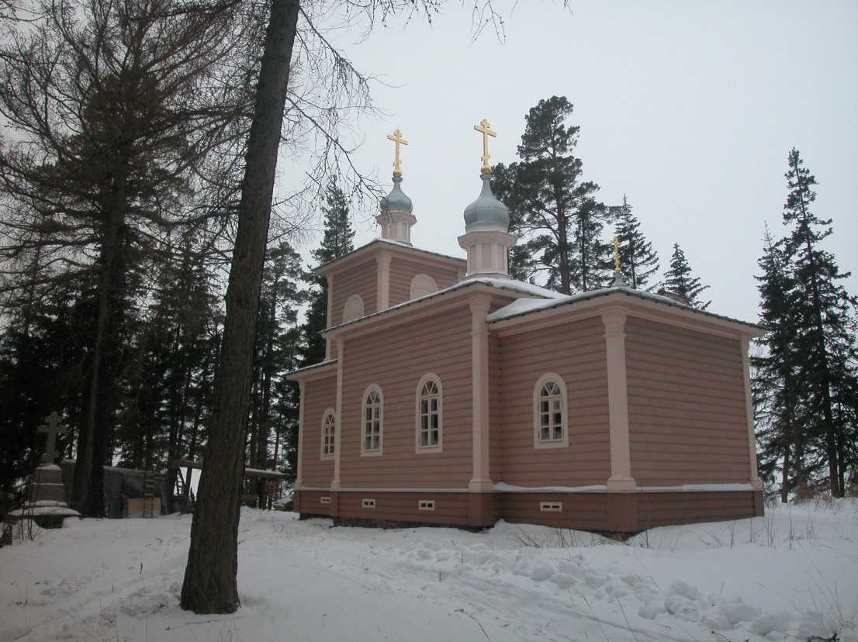

- Церковь св. Александра Свирского Святоостровского скита. 1855. Вид с юго-востока.
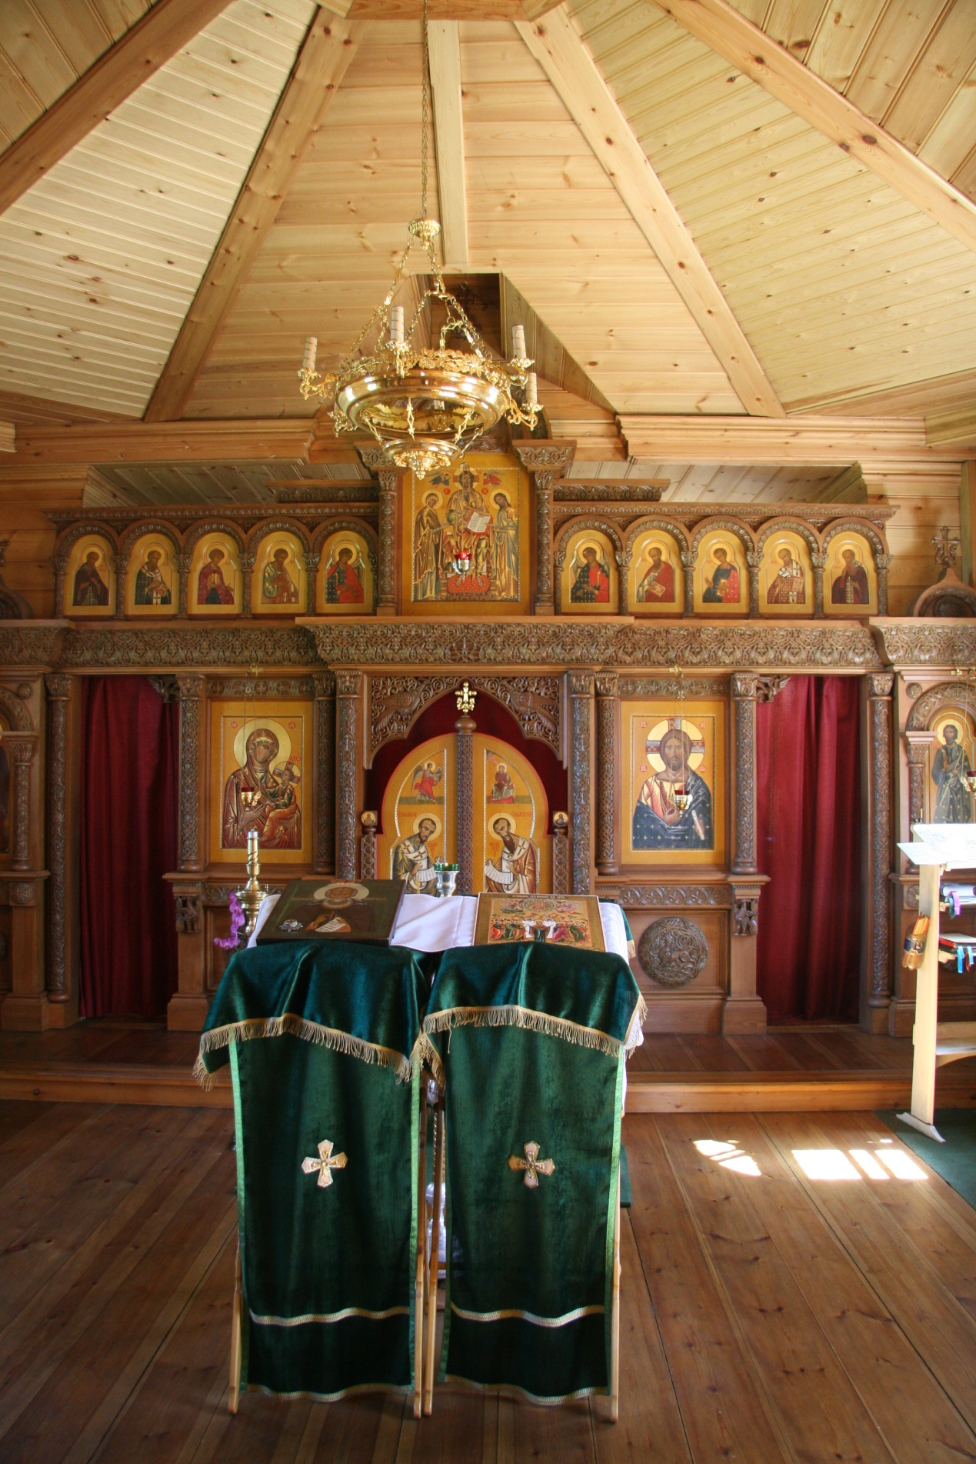
- Церковь св. Александра Свирского Святоостровского скита. 1855. Интерьер.
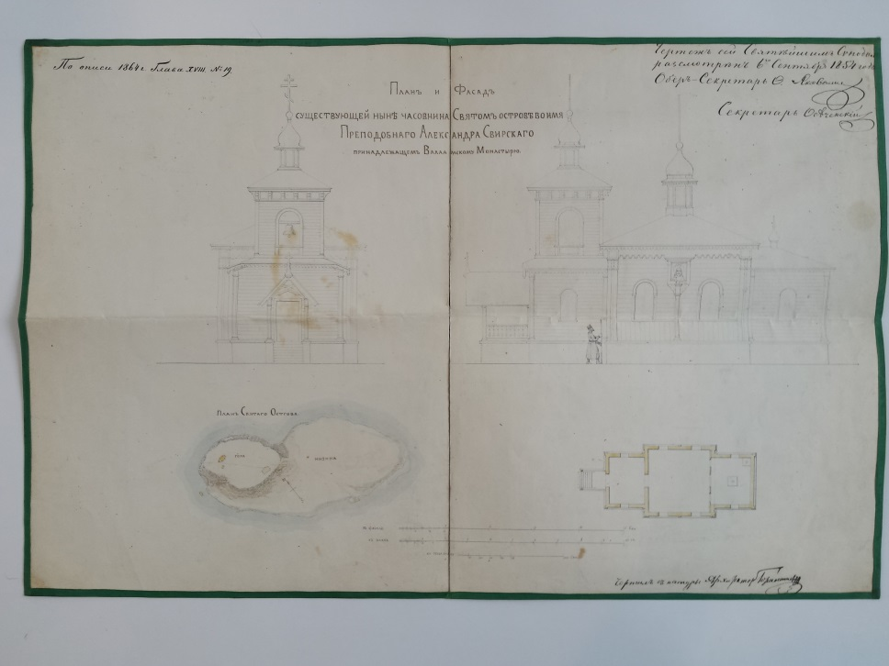
- План и фасад часовни на Святом острове во имя св. Александра Свирского. 1854.
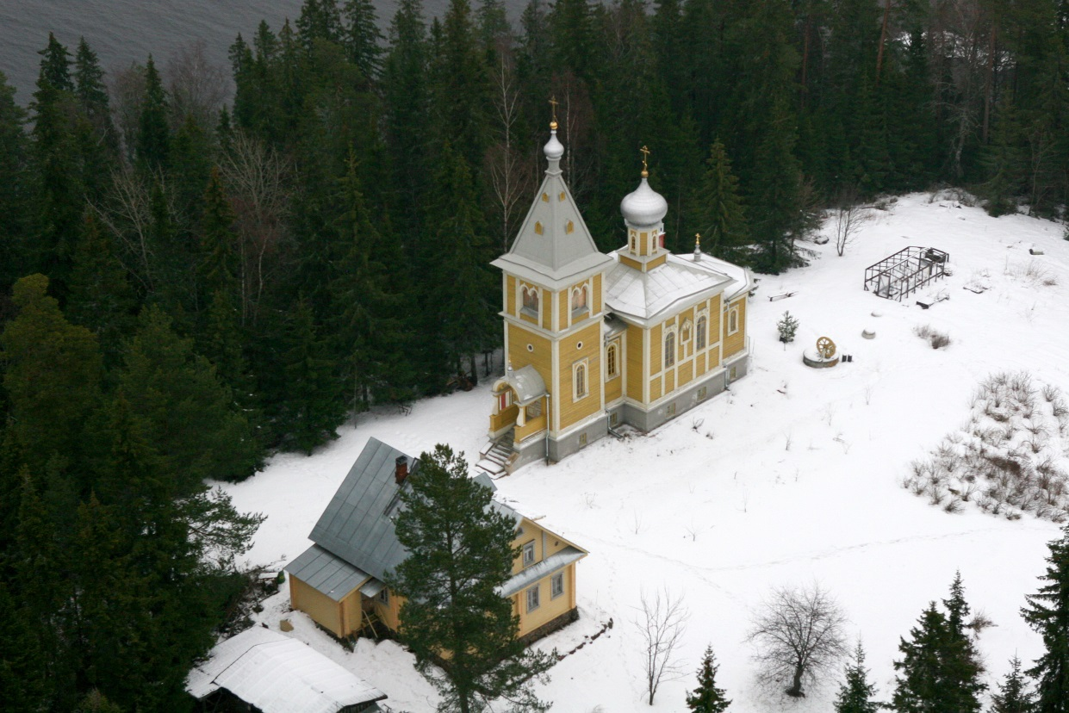
- Предтеченский скит. Вид с вертолета.
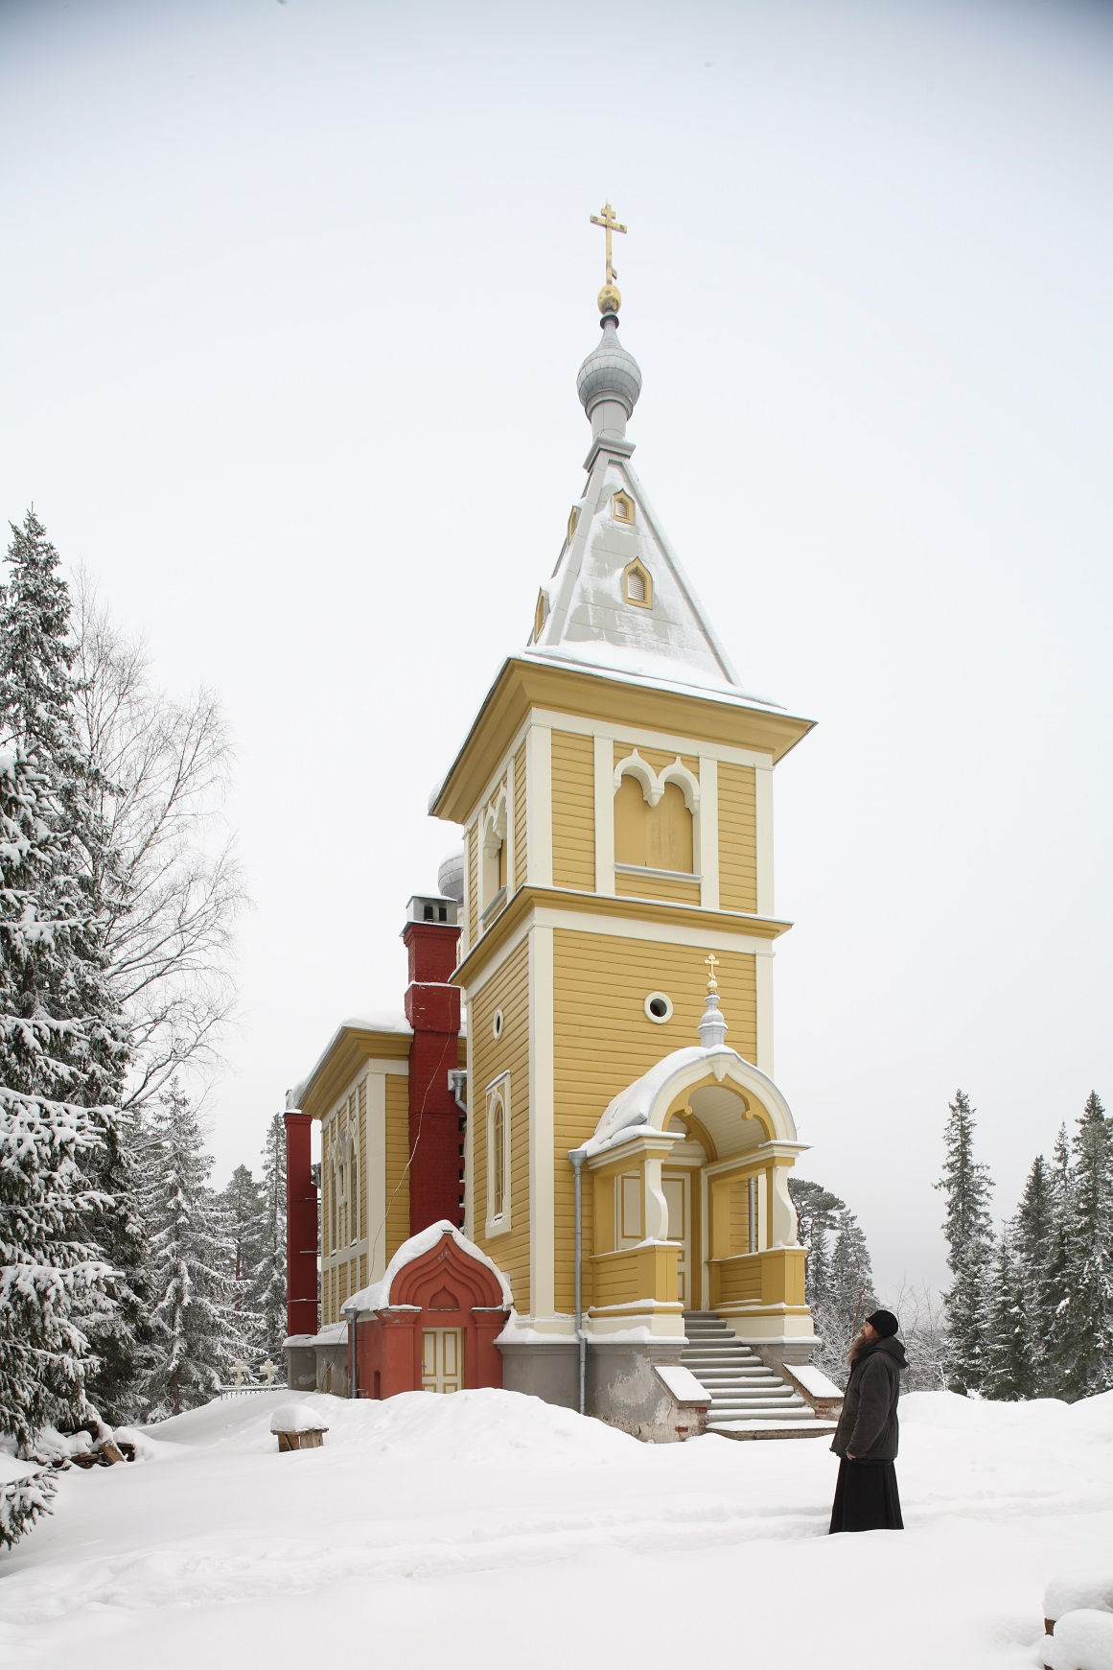
- Церковь св. Иоанна Предтечи Предтеченского скита. 1855.
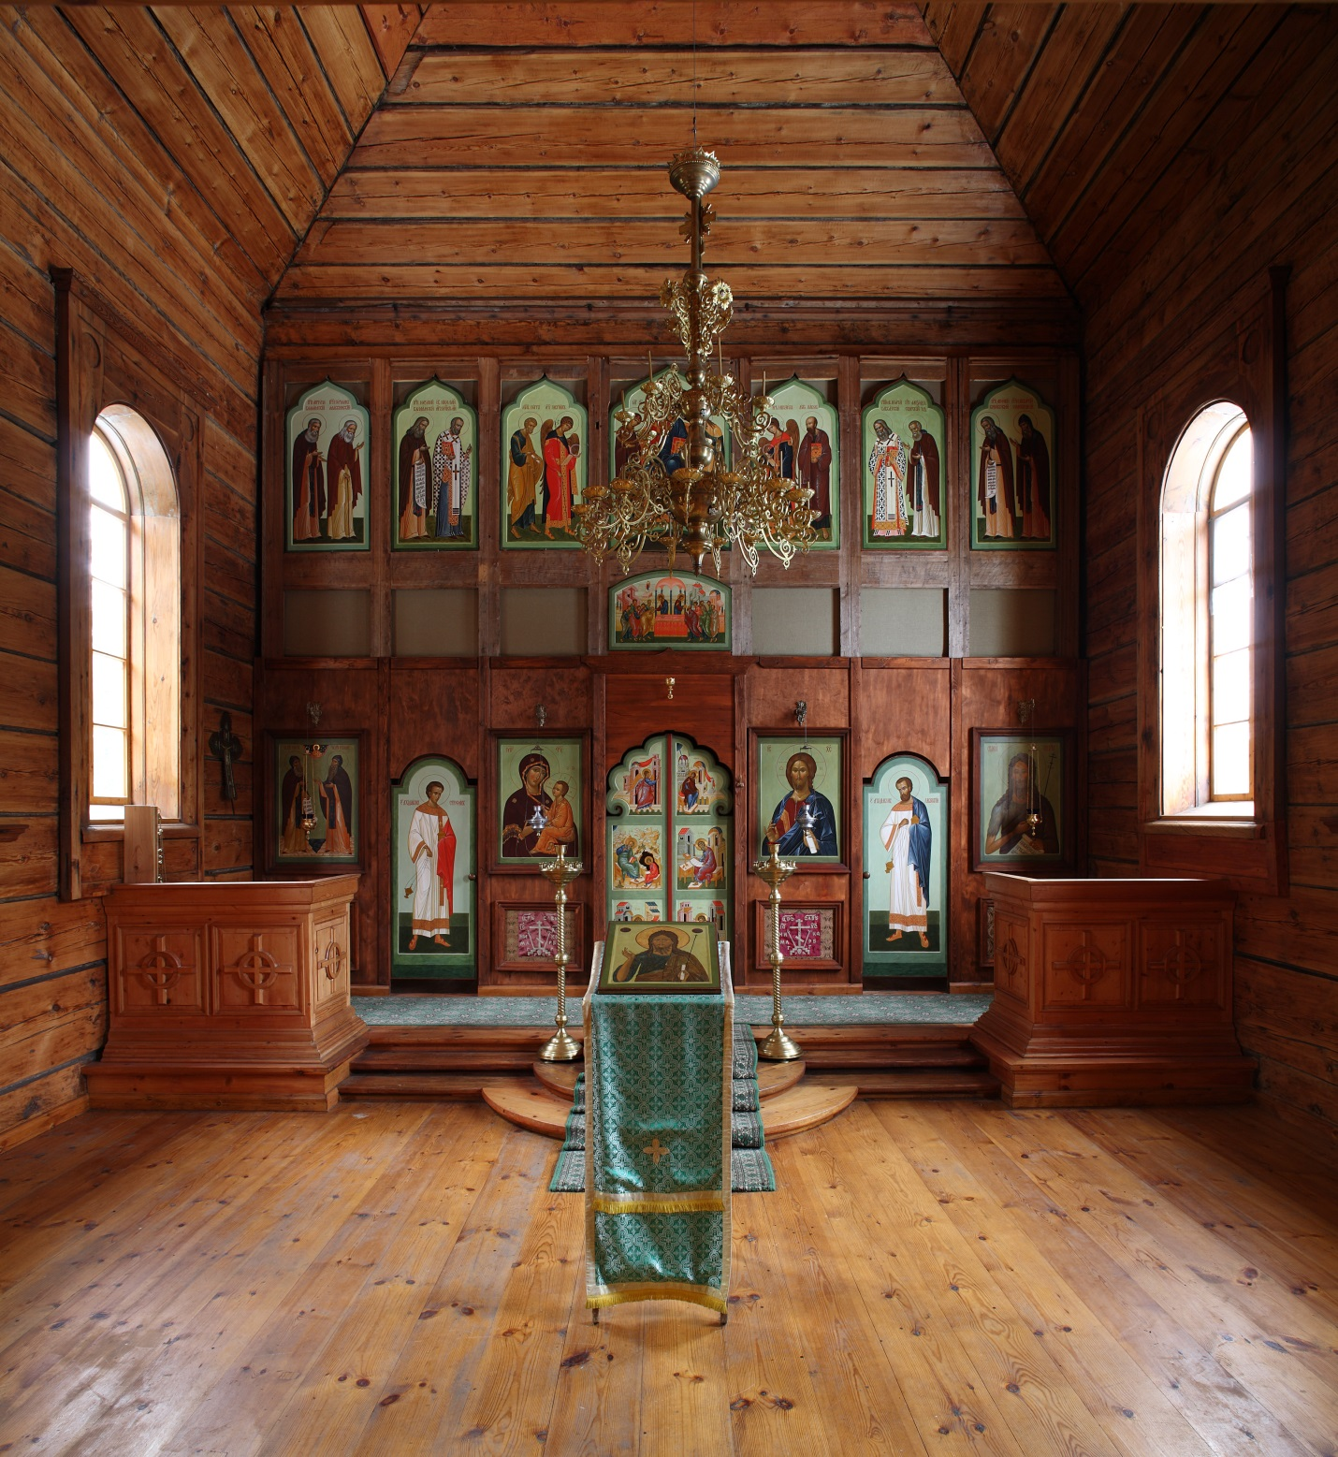
- Церковь св. Иоанна Предтечи Предтеченского скита. 1855. Интерьер верхнего храма.
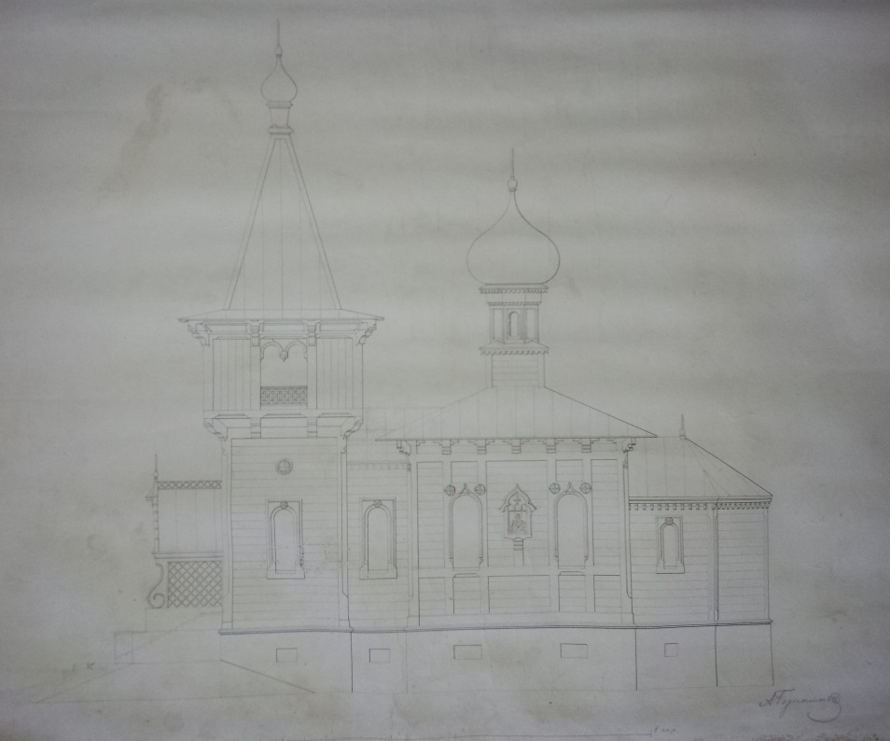
- Фасад церкви св. Иоанна Предтечи Предтеченского скита. 1855. Чертеж А. М. Горностаева.
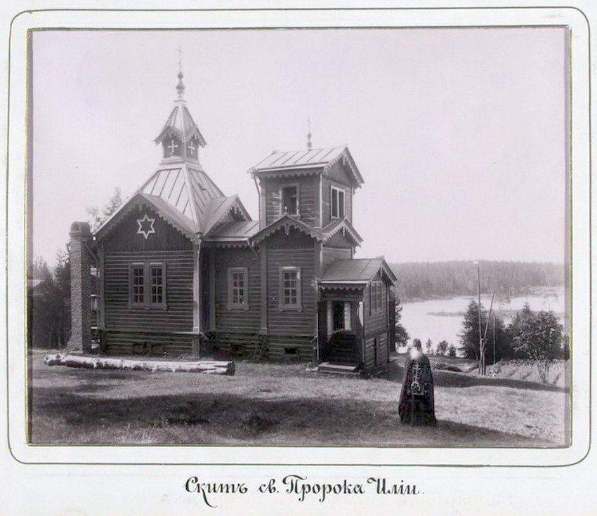
- Церковь св. пророка Илии Ильинского скита. 1868. Вид с северо-запада.
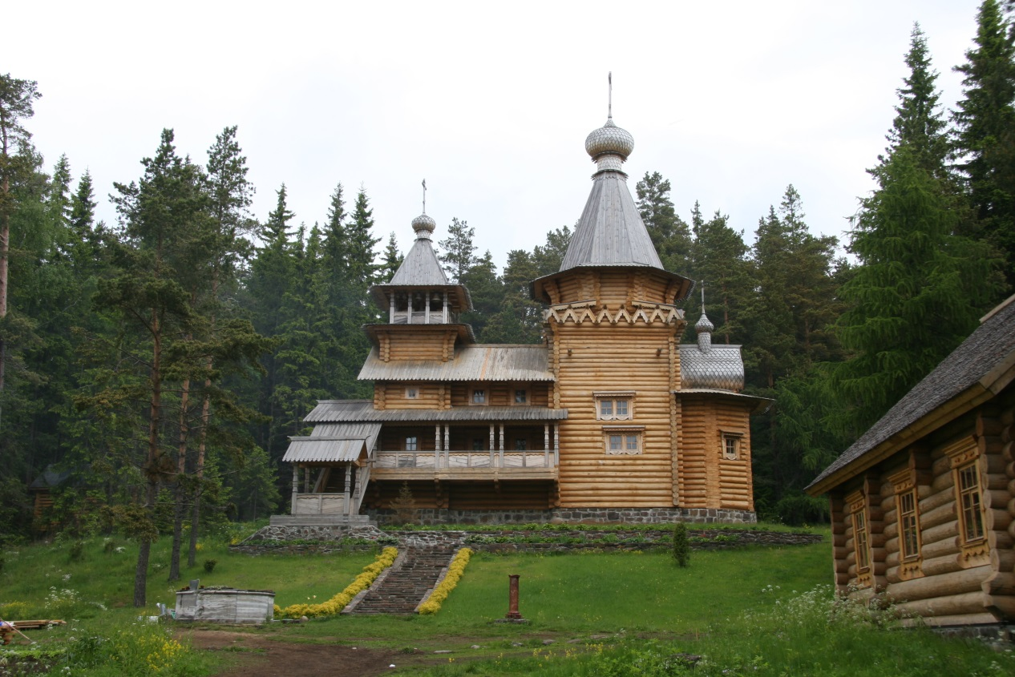
- Рахманов В. С. Церковь св. пророка Илии Ильинского скита. 2006. Вид с юга.
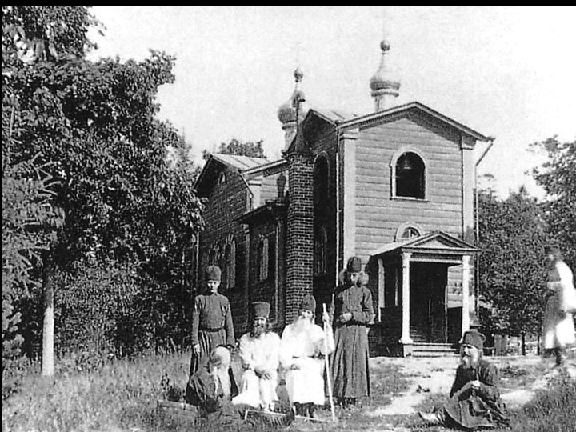
- Карпов Г. И. Церковь Коневской иконы Божией Матери Коневского скита. 1870. Вид с запада.
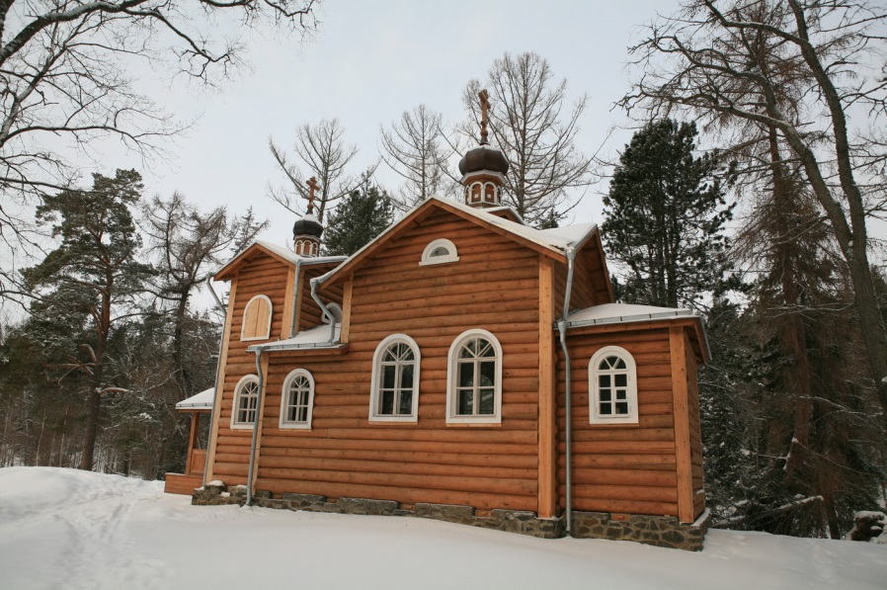
- Карпов Г. И. Церковь Коневской иконы Божией Матери Коневского скита. 1870. Вид с юга.
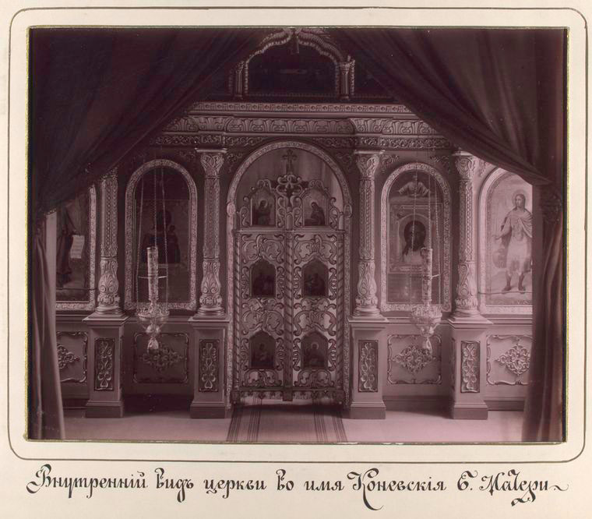
- Иконостас церкви Коневской иконы Божией Матери Коневского скита.
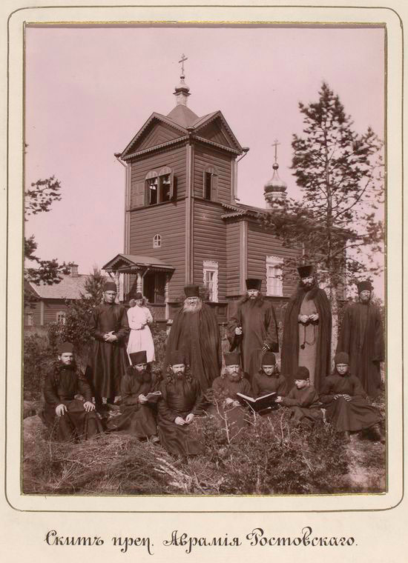
- Карпов Г. И. Церковь Авраамиевского скита. 1873. Вид с юго-запада.
- Карпов Г. И. Церковь Авраамиевского скита. 1873. Вид с юго-востока.
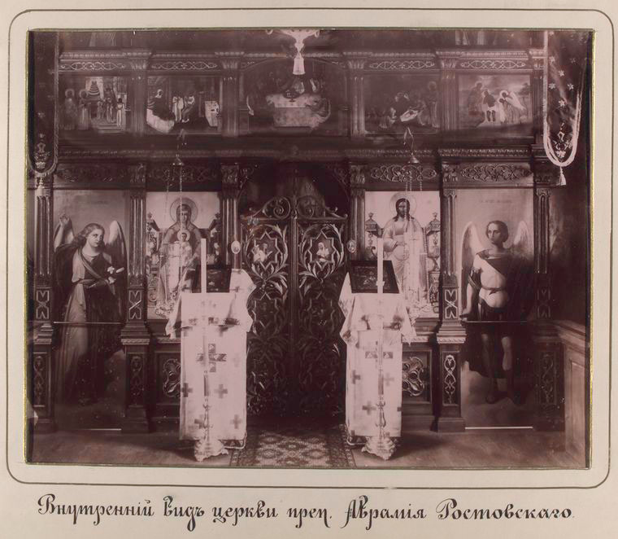
- Карпов Г. И. Церковь Авраамиевского скита. 1873. Интерьер.
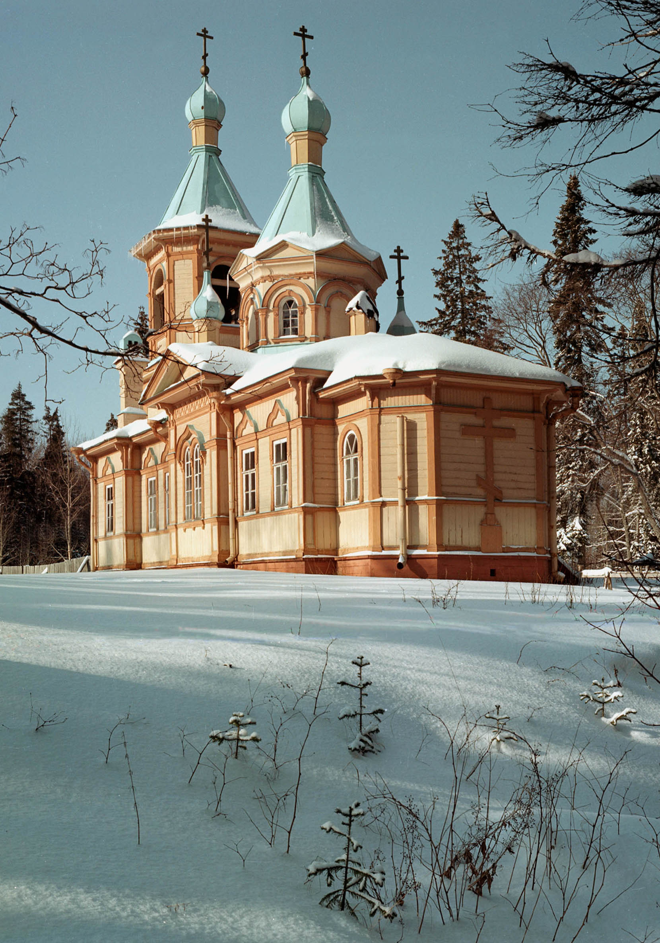
- Церковь Успения пресв. Богородицы Гефсиманского скита. 1911. Вид с юго-востока.
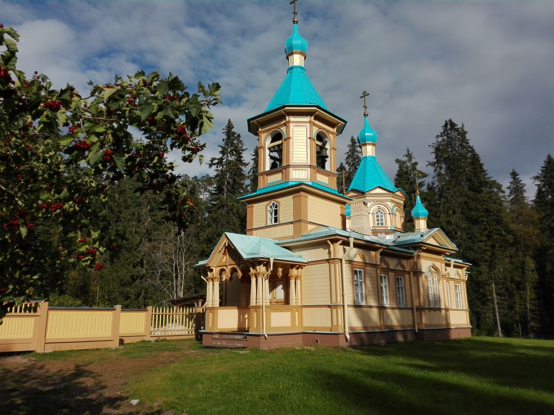
- Церковь Успения пресв. Богородицы Гефсиманского скита. 1911. Вид с юго-запада.
- Церковь Успения пресв. Богородицы Гефсиманского скита. 1911. Интерьер.
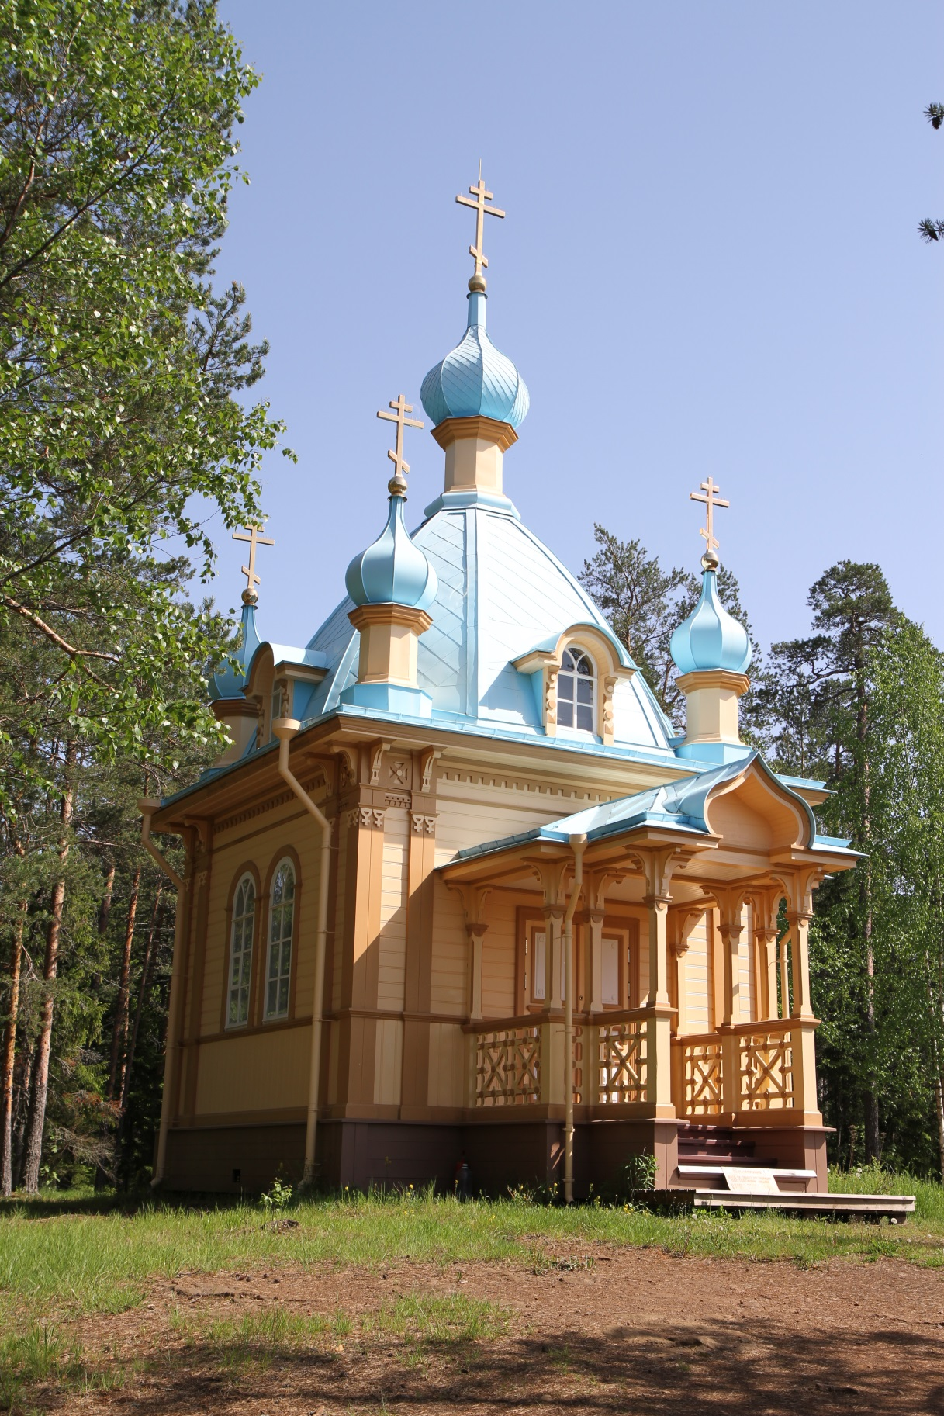
- Вознесенская часовня Гефсиманского скита. 1912. Вид с северо-запада.
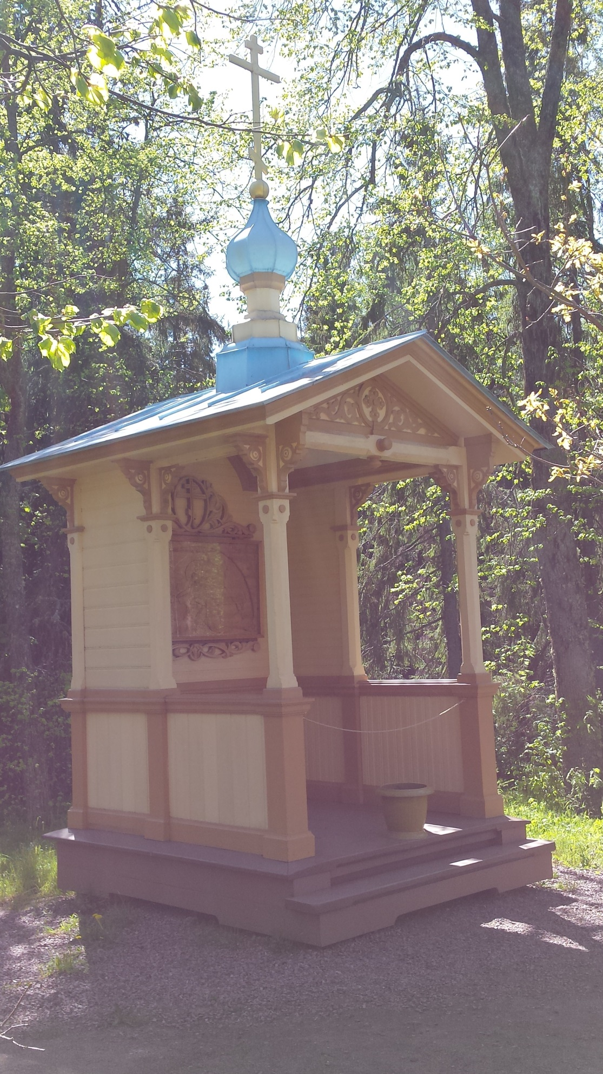
- Часовня «Моление о чаше» Гефсиманского скита. 1912. Вид с севера.

Берташ А. В. Основные тенденции в развитии церковной архитектуры Северо-запада России в период с 1825 по 1917 гг. и их значение для русского храмостроительства. Дисс… канд. богословия. СПб., 2016 г. С. 41 – 48.
Историческая справка об архитектурных комплексах, архитектурных ансамблях и памятниках архипелага Валаам (сокращенный вариант) // АВМ. Ф. 10. Оп. 10 – 11. Д. 5.
Валаамская обитель. СПб., 1896. С. 17.
Онуфрий (Маханов), иеродиакон. Причал молитв уединенных. Валаамский монастырь и его небесные покровители преподобные Сергий и Герман. СПб., 2005. С. 601 – 108.
Онуфрий (Маханов), иеродиакон. Причал молитв уединенных. Валаамский монастырь и его небесные покровители преподобные Сергий и Герман. СПб., 2005. С. 13.
Ванчурова М. Ю., Засекова И. И., Кутькова Е. Н., Ягодкина В. А. Валаам. Библиографический указатель литературы. Петрозаводск, 2007. С. 7.
Берташ А. Валаамский монастырь и его подвижники. СПб, 2011. С. 33 – 49.
Краткое описание Валаамского общежительного монастыря // ОР РНБ., Ф. 15 (Собр. Ал. Нев. Лавр.), А-64.
Краткое описание Валаамского и Коневского монастырей // РГИА. Ф. 1661. Оп. 1. Д. 304.
Историческая справка об архитектурных комплексах, архитектурных ансамблях и памятниках архипелага Валаам (сокращенный вариант) // АВМ. Ф. 10. Оп. 10 – 11. Д. 5.
Онуфрий (Маханов), иеродиакон. Причал молитв уединенных. Валаамский монастырь и его небесные покровители преподобные Сергий и Герман. СПб., 2005. С. 54.
Историческая справка об архитектурных комплексах, архитектурных ансамблях и памятниках архипелага Валаам (сокращенный вариант) // АВМ. Ф. 10. Оп. 10 – 11. Д. 5.
Онуфрий (Маханов), иеродиакон. Причал молитв уединенных. Валаамский монастырь и его небесные покровители преподобные Сергий и Герман. СПб., 2005. С. 57.
Рывкин В.Р. Формирование архитектурно-ландшафтной среды в условиях Карелии на примере Валаамского комплекса. Автореф. дис. к. арх. М, 1982. С. 7.
Багратид Л. В. Путешествие на Валаам. Л., 1978. С. 4.
Берташ А. Валаамский монастырь и его подвижники. СПб, 2011. С. 61 – 63.
Онуфрий (Маханов), иеродиакон. Причал молитв уединенных. Валаамский монастырь и его небесные покровители преподобные Сергий и Герман. СПб., 2005. С. 70.
Берташ А. Валаамский монастырь и его подвижники. СПб, 2011. С. 61 – 63.
Багратид Л. В. Валаам/Valamo. Петрозаводск, 1991. С. 13.
Онуфрий (Маханов), иеродиакон. Причал молитв уединенных. Валаамский монастырь и его небесные покровители преподобные Сергий и Герман. СПб., 2005. С. 169 – 185.
Берташ А. Валаамский монастырь и его подвижники. СПб, 2011. С. 80.
Берташ А. Валаамский монастырь и его подвижники. СПб, 2011. С. 170 – 175.
Валаамский монастырь. Краткое историческое описание. Петроград, 1915. С. 29.
Дело со срочными донесениями за 1902 г. // АНВМ. Ea:65b-106.
Берташ А. Валаамский монастырь и его подвижники. СПб, 2011. С. 189.
Пустынька игумена Назария на Валааме и священные ея окрестности. СПб., 1890. С. 62.
Приложение к спутнику на Валаам. Вид и описание обители. СПб., 1886. С. 1- 2.
Замечательная жизнь и деятельность настоятеля Валаамского монастыря игумена Дамаскина и поучительные его слова. СПб., 1904. С. 36.
Часовня во имя преподобных Сергия и Германа валаамских чудотворцев, построенная в память в Бозе почивающего царя-миротворца Александра III . СПб., 1896. С. 5.
Слово о Валаамском монастыре. Исторический очерк. СПб., 1888. С. 23.
Епархиальное древлехранилище в Валаамском монастыре. Краткое описание. СПб., 1913. С. 10 – 35.
Паялин Н. П. Материалы для составления истории Валаамского монастыря. Выпуск 1. Выборг, 1916. С. 8 – 11.
Онуфрий (Маханов), иеродиакон. Причал молитв уединенных. Валаамский монастырь и его небесные покровители преподобные Сергий и Герман. СПб., 2005. С. 255 – 260.
Онуфрий (Маханов), иеродиакон. Причал молитв уединенных. Валаамский монастырь и его небесные покровители преподобные Сергий и Герман. СПб., 2005. С. 266.
Валаамская обитель. СПб., 1896. С. 17.
Онуфрий (Маханов), иеродиакон. Причал молитв уединенных. Валаамский монастырь и его небесные покровители преподобные Сергий и Герман. СПб., 2005. С. 270.
Левиаш Т. Л. Валаам. Путеводитель. Петрозаводск, 1989. С. 35 – 36.
Берташ А. Валаамский монастырь и его подвижники. СПб, 2011. С. 558 – 560.
Отчеты о хозяйственном и финансовом состоянии монастыря // НА РК. Ф. 762. Оп. 1. Д. 74.
Полежаев Михаил Николаевич, купец. Фотографии членов семьи М. Н. Полежаева, скитов на о. Валааме, открытки с видами Петербурга, города Егорьевска Рязанской губернии и другое // РГИА. Ф. 1102 Оп. 3 Д. 157.
Краткое описание Валаамского и Коневского монастырей // РГИА. Ф. 1661. Оп. 1. Д. 304.
О состоянии монастырей СПб епархии за 1842 г. // ЦГИА СПб. Ф. 19. Оп. 35. Д. 44.
Рапорт благочинного монастырей архим. Игнатия // ЦГИА СПб. Ф. 19. Оп. 33. Д. 159.
Отчет об обозрении монастырей СПб епархии за 1857 г. // ЦГИА СПб. Ф. 19. Оп. 49. Д. 25.
Отчет по Валаамскому монастырю за 1858 год // ЦГИА СПб. Ф. 19. Оп. 51. Д. 50.
Историческая справка об архитектурных комплексах, архитектурных ансамблях и памятниках архипелага Валаам (сокращенный вариант) // АВМ. Ф. 10. Оп. 10 – 11. Д. 5.
Историческая справка об архитектурных комплексах, архитектурных ансамблях и памятниках архипелага Валаам. Т. 2 ч. 1 // АВМ. Ф. 10. Оп. 1.1. Д. 6.
Историко-архивные и натурные исследования по территориям архитектурных ансамблей, хозяйственным комплексам и отдельно стоящим объектам // АВМ. Ф. 10 – 1.1. Оп. 10 – 1.1. Д. 28.
Архипелаг Валаам. Монастырская бухта. Т.1. Историко-архивное исследование // АВМ. Ф. 48. Оп . 48-11 Д. 1.
Валаамские острова с указанием построек и качества земель. Копия карты Колонира и Фон-Дрейдера // АНВМ. Ia11.
Финская военная карта 1939 г. // АНВМ. Ia12.
Историческое описание Валаамского монастыря монаха Илария. 1839 г. // АНВМ. Ia1L.
Описание Валаамского монастыря, 1863 г., Дамаскин. // АНВМ. Ia72D.
Описание Валаамского монастыря, 1863 г., Дамаскин. // АНВМ. Ia72D.
План и фасад существующей ныне часовни на Святом острове во имя преподобного Александра Свирского, принадлежащем Валаамскому монастырю // АНВМ. Ia31D.
Архитектурные материалы и чертежи // АНВМ. Ia39C.
Церковь Иоанна Предтечи. Фасад // АНВМ. Ia47B.
Чертежи кельи и часовни на о. Предтеченском // АНВМ. Ia61.
Архитектурные материалы и чертежи // АНВМ. Ia39C.
План и фасады деревянной часовни во имя Коневской Божией Матери // АНВМ. Ia34a.
План и фасад часовни в местности Трастеное // АНВМ. Ia39E.
План и фасад часовни во имя св. Сергия на Сергиевском острове // АНВМ. Ia49B.
План и фасад кельи в Железняках и часовни во имя св. Авраамия Ростовского // АНВМ. Ia49D.
Чертеж деревянной часовни Покрова Пресвятыя Богородицы // АНВМ. Ia66.
Дело по предмету составления новых описей, церковному и ризничному и монастырскому экономическому имуществам. 1836 – 1852 // АНВМ. Ea:1-10.
Дело об обновлении часовни, во имя Преподобнаго Александра Свирскаго находящейся на принадлежащем монастырю, Святом острове. 1853 – 1858 // АНВМ. Ea:16a-58.
Дело со срочными донесениями сего монастыря за 1882 г. // АНВМ. Ea:45a-28.
Дело со срочными донесениями сего монастыря. 1893 г. // АНВМ. Ea:56a-25.
Дело со срочными донесениями за 1902 г. // АНВМ. Ea:65b-106.
Гефсиманская часовня в Никонове, об ея обращении в церковь Успения Божией Матери. Начато в 1911 // АНВМ. Ea:74a-18.
Дело о пожертвовании Авраамиевской церкви Тиурульскому приходу, начато в 1923 г. // АНВМ. Ea:86-24.
Дело о состоянии возвращенного в сентябре 1941 года Валаама // АНВМ. Ea:104-9.
Дело о состоянии возвращенного в сентябре 1941 года Валаама // АНВМ. Ea:104-9.
Берташ А. Валаамский монастырь и его подвижники. СПб, 2011.
Берташ А. Валаамский монастырь и его подвижники. СПб, 2011. С. 6.
Берташ А. Валаамский монастырь и его подвижники. СПб, 2011. С. 10.
Онуфрий (Маханов), иеродиакон. Причал молитв уединенных. Валаамский монастырь и его небесные покровители преподобные Сергий и Герман. СПб., 2005.
Валаамский скит во имя Коневской иконы Божией Матери и и краткое сказание о земной жизни и безсмертном Успении Пресвятыя Владычицы нашея Богородицы и Приснодевы Марии. СПб., 1904.
Пустынька игумена Назария на Валааме и священные ея окрестности. СПб., 1890.
Ильинский скит на Валааме и житие святаго славного пророка Илии. СПб., 1902.
Бронзов А. А. Рай на земле. СПб., 1912.
Бахтиаров А. Валаамская обитель (поездка на Валаам). СПб., 1893.
Рывкин В. Р. Валаам. Петрозаводск, 1981.
Рывкин В. Р. Валаам. Петрозаводск, 1981. С. 80.
Левиаш Т. Л. Государственный историко-архитектурный и природный музей-заповедник «Валаам». Путеводитель. Петрозаводск, 1989.
Левиаш Т. Л. Государственный историко-архитектурный и природный музей-заповедник «Валаам». Путеводитель. Петрозаводск, 1989. С. 86 – 87.
Рывкин В. Р. По Валааму. Петрозаводск. 1990.
Рывкин В. Р. По Валааму. Петрозаводск. 1990. С. 14.
Святоостровский скит на Валааме и житие преподобного Александра Свирского. СПб., 1902. С. 1- 2.
План и фасад существующей ныне часовни на Святом острове во имя Преподобнаго Александра Свирскаго, принадлежащем Валаамскому монастырю // АНВМ. Ia31D.
Дело об обновлении часовни, во имя Преподобнаго Александра Свирскаго находящейся на принадлежащем монастырю, Святом острове. 1853 – 1858 // АНВМ. Ea:16a58.
Берташ А. Валаамский монастырь и его подвижники. СПб, 2011. С. 163.
Путешествие на Валаам во святую обитель и подробное обозрение всех его достопримечательностей. СПб., 1902. С. 77 – 78.
Дело об обновлении часовни, во имя Преподобнаго Александра Свирскаго находящейся на принадлежащем монастырю, Святом острове. 1853 – 1858 // АНВМ. Ea:16a-58.
Кондратьев И. К. святыни Валаамского монастыря, места подвижничества преподобных Сергия и Германа, валаамских чудотворцев. История монастыря с древнейших времен по настоящее время. М., 1896. С. 61.
Ареев М. А. Монастырские острова Валаам и Коневец. СПб., 1895. С. 12.
Берташ А. Валаамский монастырь и его подвижники. СПб, 2011. С. 256.
План и фасад существующей ныне часовни на Святом острове во имя Преподобнаго Александра Свирскаго, принадлежащем Валаамскому монастырю // АНВМ. Ia31D.
Архитектурные материалы и чертежи // АНВМ. Ia39C.
Церкви, сочиненные архитектором... профессором архитектуры Академии художеств... Константином Тоном. СПб., 1838. Л. 15.
Валаамский скит во имя святого пророка, предтечи и крестителя Господня Иоанна и жизнеописание тамошняго подвижника схимонаха о. Иоанна. СПб., 1896. С. 3 – 4.
Архитектурные материалы и чертежи // АНВМ. Ia39C.
Описание Валаамского монастыря и скитов его. СПб., 1904. С. 53.
Историческая справка об архитектурных комплексах, архитектурных ансамблях и памятниках архипелага Валаам (сокращенный вариант) // АВМ. Ф. 10. Оп. 10 – 11. Д. 5.
Левиаш Т. Л. Государственный историко-архитектурный и природный музей-заповедник «Валаам». Путеводитель. Петрозаводск, 1989. С. 95.
Валаамский скит во имя святого пророка, предтечи и крестителя Господня Иоанна и жизнеописание тамошняго подвижника схимонаха о. Иоанна. СПб., 1896. С. 5.
Валаамский скит во имя святого пророка, предтечи и крестителя Господня Иоанна и жизнеописание тамошняго подвижника схимонаха о. Иоанна. СПб., 1896. С. 7.
Замечательная жизнь и деятельность настоятеля Валаамского монастыря игумена Дамаскина и поучительные его слова. СПб., 1904. С. 48 – 49.
Стасов В. В. А.М. Горностаев: статья В. В. Стасова // Вестник изящных искусств, Т. 6, вып. 6. 1888. С. 450 – 452.
Атлас проектов и чертежей сельских построек, изданный от департамента сельского хозяйства М. Г. И. СПб., 1853. Л. 9.
Записки капитана Якова Яковлевича Мордвинова. Журнал о походах на Соловки и Валаам. Острова (в 1744, 1752, 1764, 1777 и 1784 гг.) СПб., 1888. С. 44.
Ильинский скит на Валааме и житие святаго славного пророка Илии. СПб., 1902. С. 1.
Описание Валаамского монастыря и скитов его. СПб., 1904. С. 57.
Ильинский скит на Валааме и житие святаго славного пророка Илии. СПб., 1902. С. 2.
Берташ А. Валаамский монастырь и его подвижники. СПб, 2011. С. 256.
Бронзов А. А. Рай на земле. СПб., 1912. С. 4.
Валаамский скит во имя Коневской иконы Божией Матери и и краткое сказание о земной жизни и безсмертном Успении Пресвятыя Владычицы нашея Богородицы и Приснодевы Марии. СПб., 1904. С. 3 – 4.
Замечательная жизнь и деятельность настоятеля Валаамского монастыря игумена Дамаскина и поучительные его слова. СПб., 1904. С. 56.
Описание Валаамского монастыря и скитов его. СПб., 1904. С. 58 – 61.
Валаамский скит во имя Коневской иконы Божией Матери и и краткое сказание о земной жизни и безсмертном Успении Пресвятыя Владычицы нашея Богородицы и Приснодевы Марии. СПб., 1904. С. 4.
Берташ А. Валаамский монастырь и его подвижники. СПб, 2011. С. 168.
Берташ А. Валаамский монастырь и его подвижники. СПб, 2011. С. 257.
План и фасады деревянной часовни во имя Коневской Божией Матери // АНВМ. Ia34a.
Авраамиевский скит на Валааме и житие преподобного Авраамия Ростовского. СПб., 1890. С. 1.
План и фасад кельи в Железняках и часовни во имя св. Авраамия Ростовского. // АНВМ. Ia49D.
Кондратьев И. К. Святыни Валаамского монастыря, места подвижничества преподобных Сергия и Германа, валаамских чудотворцев. История монастыря с древнейших времен по настоящее время. М., 1896. С. 64 – 65.
Берташ А. Валаамский монастырь и его подвижники. СПб, 2011. С. 170.
Дело о пожертвовании Авраамиевской церкви Тиурульскому приходу, начато в 1923 г. // АНВМ. Ea:86-24.
Рывкин В. Р. По Валааму. Петрозаводск, 1990. С. 212.
Берташ А. Валаамский монастырь и его подвижники. СПб, 2011. С. 179 – 180.
АНВМ. Гефсиманская часовня в Никонове, об ея обращении в церковь Успения Божией Матери. Начато в 1911 г. // Ea:74a-18.
Берташ А. Валаамский монастырь и его подвижники. СПб, 2011. С. 180.
Атлас сельских деревянных церквей по высочайшему повелению издан Главным Управлением Путей Сообщения и Публичных Зданий. СПб., 1858. Л. 4.
Атлас планов и фасадов церквей, иконостасов к ним и часовень. М., 1899. Л. 22.

